МКУДПО «Городской центр развития образования»

Современные подходы к реализации регионального компонента (краеведение) в условиях дошкольной образовательной организации

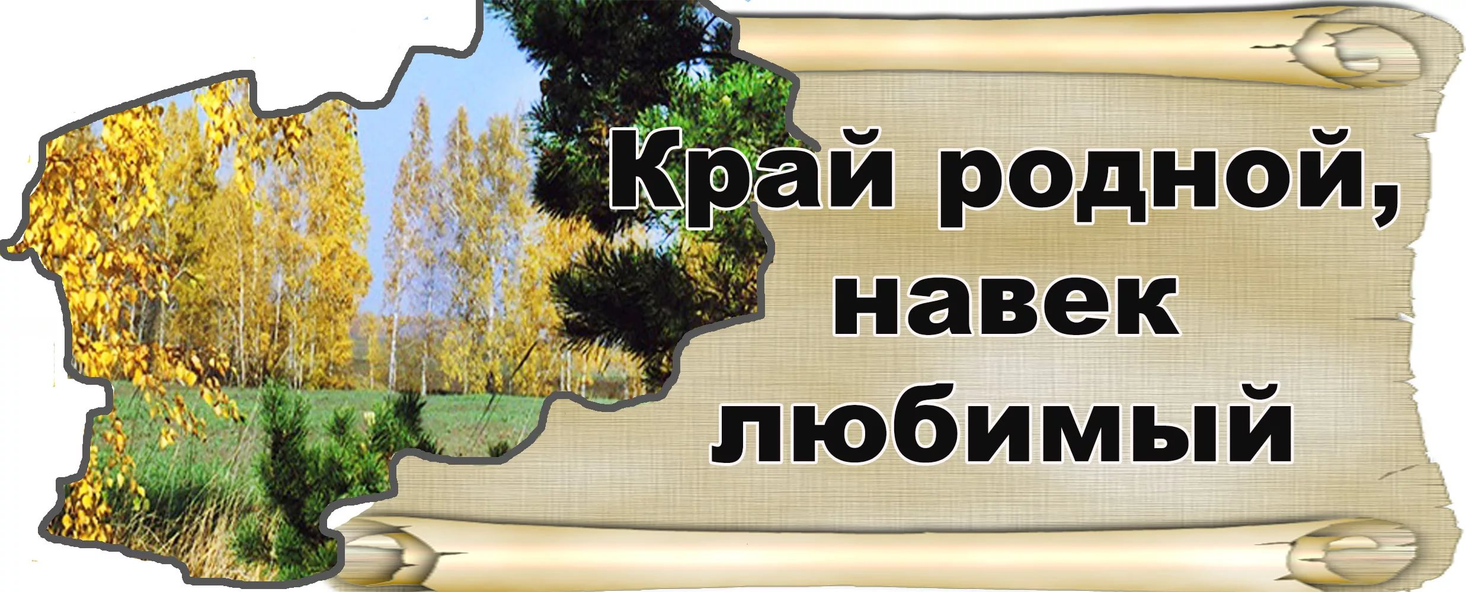

Новосибирск-2018
Сборник опубликован при финансовой поддержке отдела образования администрации Кировского района

Сборник научно-методических материалов
по итогам работы ДОУ Кировского района
в рамках Городской инновационной площадки
«Сетевое взаимодействие дошкольных образовательных организаций как ресурс повышения кадрового потенциала»

Редактор:

Чернобылец Н. В.,
руководитель территориальной группы методистов МКУДПО «ГЦРО» в Кировском районе

Авторы-составители:

Великанова О. В., заведующий МКДОУ д/с № 398

Минимуллина М. С., старший воспитатель МКДОУ д/с № 398

Балуева Н. Ю., воспитатель МКДОУ д/с № 398

Третьякова Т. Ю., воспитатель МКДОУ д/с № 398

Красильникова С. В., воспитатель МКДОУ д/с № 398

Юркина О. В., воспитатель МКДОУ д/с № 398

Цель представленных материалов – распространение лучшего педагогического опыта образовательных организаций, содействие развитию профессионально-методической компетентности педагогов дошкольного образования по вопросам краеведческого образования дошкольников. В данном сборнике представлен опыт взаимодействия дошкольных образовательных учреждений Кировского района города Новосибирска, разработавших инновационные проекты по краеведению и успешно внедривших их в практику. Многие из представленных в сборнике проектов получили высокую оценку на городских конкурсах «Инновации в образовании» и «Мой Новосибирск – моя Родина», организатором которых является МКУДПО «Городской центр развития образования».
Методические материалы будут необходимы для руководителей, старших воспитателей и педагогов дошкольного образования при создании условий для реализации программ и проектов по краеведению.

СОДЕРЖАНИЕ

Введение | 4
Цели и задачи Городской инновационной площадки (ГИП) «Сетевое взаимодействие дошкольных образовательных организаций как ресурс повышения кадрового потенциала» | 5
Участники ГИП, их функции, права и ответственность | 6-7
Этапы, содержание и методы деятельности | 7-8
План работы ГИП на 2017/2018 учебный год | 8-11
Критерии и показатели эффективности работы ГИП | 11
Результаты сетевого взаимодействия дошкольных организаций, полученные при работе ГИП | 11-12
Перечень нормативных, учебно-методических, научных источников | 12-13
Приложения | 14
Приложение 1. Приказ департамента образования мэрии города Новосибирска от 04.07.2017 № 554- од «О присвоении статуса городской инновационной площадки» | 14
Приложение 2. Статьи педагогов ДОУ города Новосибирска по итогам работы ГИП | 15-42

ВВЕДЕНИЕ

«Одной из самых активных и творческих форм приобщения ребят к истории является краеведение. Оно играет огромную роль в воспитании патриотизма и гражданственности»
«Научить патриотизму невозможно, но создать условия для его формирования мы можем и обязаны»

Развитие кадрового потенциала – это одна из приоритетных задач системы образования. В Указе Президента Российской Федерации от 29.05.2017 года № 240 период с 2018 по 2028 год обозначен как «Десятилетие детства». В соответствии с данным Указом запланирован ряд мероприятий, в которых прослеживается тенденция к консолидации ведомств, служб, организаций для решения проблем, оказания помощи и поддержки детям и их родителям в нашей стране.
Сетевое взаимодействие дошкольных образовательных организаций не только позволяет объединить усилия при решении образовательных задач, но и является мощным ресурсом повышения профессиональной компетенции педагогов.
В развитии отечественной образовательной системы сегодня можно выделить тенденцию стимулирования инновационных процессов. Инновационная деятельность в сфере образования урегулирована в ч. 3 ст. 20 Федерального закона «Об образовании в Российской Федерации». Инновационная деятельность предполагает совершенствование научно-педагогического, учебно-методического, организационного, кадрового обеспечения системы образования и осуществляется в форме реализации инновационных проектов и программ. Осуществлять инновационную деятельность могут как образовательные организации, так и их объединения.
Одной из важнейших задач политики государства на современном этапе выступает задача организации всестороннего партнёрства, одной из форм которой выступает сетевое взаимодействие между дошкольными образовательными учреждениями города и другими социальными партнёрами. Поэтому сетевой характер взаимодействия образовательных учреждений выступает как инновационная форма методической работы и приобретает в последние годы широкое распространение.
При сетевой организации взаимодействия наблюдаются опосредованные связи: круг взаимодействия увеличивается, а, следовательно, результаты работы становятся более продуктивными и качественными, за счёт сетевого взаимодействия у каждого участника есть уникальная возможность развития и совершенствования своих профессиональных ключевых компетенций. Важно заметить, что при сетевом взаимодействии происходит не только распространение инновационных разработок, а также идёт процесс диалога между образовательными учреждениями, между образовательными учреждениями и другими социальными партнёрами, а также процесс отражения в них опыта друг друга, отображение процессов, которые происходят в системе образования в целом. Опыт участников сети оказывается востребованным не только в качестве примера для подражания, а также в качестве индикатора, который позволяет увидеть уровень собственного опыта и дополнить его чем-то новым, способствующим эффективности дальнейшей работы. У участников сети наблюдается потребность друг в друге, в общении равных по статусу специалистов и учреждений.

Цели и задачи Городской инновационной площадки (ГИП) «Сетевое взаимодействие дошкольных образовательных организаций как ресурс повышения кадрового потенциала»

В 2017 году детскому саду № 398 Кировского района присвоен на 3 учебных года статус Городской инновационной площадки по теме «Сетевое взаимодействие дошкольных образовательных организаций как ресурс повышения кадрового потенциала». Мы продолжаем совершенствовать опыт по организации сетевого взаимодействия педагогов и рады, что с 2017/2018 учебного года в работу площадки включились инициативные группы педагогов из дошкольных образовательных учреждений Кировского, Калининского, Ленинского и Первомайского районов города Новосибирска по теме «Современные подходы к реализации регионального компонента в образовательной деятельности (краеведение)».
Целью работы площадки стало создание условий для взаимообогащения и обмена опытом, совершенствования профессионального мастерства по проектированию образовательной деятельности, раскрытия творческого потенциала педагогов дошкольных образовательных учреждений.
Основные задачи Городской инновационной площадки:
- Совершенствовать навыки проектирования образовательной деятельности у педагогов, умение представлять свои проекты.
- Активизировать обмен и взаимообогащение опытом педагогов дошкольных образовательных учреждений.
- Стимулировать самореализацию педагогов.
- Развивать творческое сотрудничество педагогов дошкольных учреждений города Новосибирска.
- Способствовать внедрению инновационных педагогических проектов в практику работы дошкольных образовательных учреждений города Новосибирска.
- Повысить профессиональную компетентность педагогов и перевести их в качественно новую категорию педагогов-новаторов.
Встречи групп педагогов проходили на базе д/с № 398 ежемесячно в течение 2017/2018 учебного года. Воспитатели рассматривали теоретические и актуальные практические вопросы дошкольного образования. Широко использовались интерактивные методы, формирующие педагогическую позицию: анализ педагогических ситуаций, решение педагогических задач, анализ собственной педагогической деятельности, игровое моделирование поведения. С первых занятий педагоги нацелены на конечный результат – разработку и практическую реализацию своих педагогических проектов, которые должны быть представлены на итоговой встрече в мае 2018 года. Материалы и разработки педагогов представлены в данном сборнике, на городских конкурсах, рекомендованы к дальнейшей трансляции на районных методических объединениях, городских семинарах.
Таким образом, педагоги после работы в городской инновационной площадке получили не только теоретические знания, но и практический опыт, взаимообмен, взаимообогащение, опыт трансляции своих методических разработок, у них сформировались потребности к профессиональному развитию и готовность к внедрению новых проектов в образовательную деятельность.

Участники ГИП, их функции, права и ответственность

Руководителем Городской инновационной площадки «Сетевое взаимодействие дошкольных образовательных организаций как ресурс повышения кадрового потенциала» является заведующий д/с № 398 Великанова Ольга Владимировна.

Координаторами работы выступает творческая группа педагогов д/с № 398: старший воспитатель - М. С. Минимуллина, воспитатели - Н. Ю. Балуева, О. В. Юркина, Т. Ю. Третьякова, С. В. Красильникова. Все педагоги творческой группы имеют профессиональное образование и опыт проектной деятельности.

Участники ГИП – инициативные группы педагогов ДОУ города Новосибирска, готовые разрабатывать и внедрять в практику инновационные проекты по направлению «краеведение».

Функции членов творческой группы:
- обсуждают и утверждают план работы;
- изучают образовательные программы дошкольного образования, нормативные документы, методическую литературу по вопросам дошкольного образования;
- оказывают консультативную помощь педагогам по вопросам проектирования образовательной деятельности через семинары, семинары-практикумы, консультации, практические занятия;
- отслеживают итоги и результаты реализации проектной деятельности;
- создают условия для обсуждения, обобщения и трансляции педагогического опыта участниками ГИП.

Права педагогов, участвующих в работе ГИП:
- принимать решения по вопросам, входящим в их компетенцию;
- предлагать и апробировать разнообразные формы взаимодействия с родителями воспитанников по теме реализуемого проекта;
- делиться опытом творческой педагогической деятельности;
- участвовать в работе методических объединений на районном, муниципальном уровнях;
- стремиться к повышению своего профессионального мастерства.

Ответственность педагогов, участвующих в работе ГИП:
- посещение методических мероприятий на базе д/с № 398 по графику и качественное выполнение плана работы;
- руководитель и координаторы обязаны своевременно проводить методические мероприятия в рамках ГИП, несут ответственность за качественную их организацию в соответствии с утверждённым планом-графиком;
- все участники несут ответственность за качественное и своевременное выполнение своих обязанностей, соблюдение норм профессиональной этики.

Этапы, содержание и методы деятельности

Этапы работы ГИП:

- Диагностико-организационный этап – август-сентябрь каждого учебного года, начиная с 2017/2018 учебного года.
- Деятельностный этап – октябрь-март каждого учебного года, начиная с 2017/2018 учебного года по 2019/2020 учебный год.
- Аналитико-презентационный этап – апрель-май каждого учебного года, начиная с 2017/2018 учебного года по 2019/2020 учебный год.
Началом работы ГИП является выбор актуальной темы для каждого учебного года. Большое внимание уделяется и изучению профессиональных и личностных качеств педагогов, участвующих в ГИП. Наличие такой информации позволяет выбрать именно те формы и методы работы, которые в конечном итоге будут содействовать профессиональному росту педагога.
Всё чаще в современных научно-методических материалах и описании передового педагогического опыта можно встретить упоминание о проектах, проектном методе, проектном подходе, проектной деятельности в образовании детей дошкольного возраста.
Проектная деятельность позволяет видеть современный мир как совокупность реализованных и разворачивающихся проектов, авторами и реализаторами которых являются конкретные люди, сумевшие перевести свои мечты в проектный план и реализовать его.
Метод проектов можно представить как один из способов организации педагогического процесса, основанный на взаимодействии педагога и воспитанника, педагога и педагога, педагога и семьи воспитанника, педагога и общественности между собой и окружающей средой в ходе поэтапной практической деятельности по достижению поставленной цели.
Участие педагогов в педагогических проектах позволяет им получить бесценный опыт, почувствовать себя творцами, а не наблюдателями.
Ежегодно в сентябре формируются новые группы участников и новые группы исполнителей (творческие группы педагогов д/с № 398). Такая организация позволяет увеличить охват педагогов, вовлечённых в проект.

Модель организации работы в течение каждого учебного года

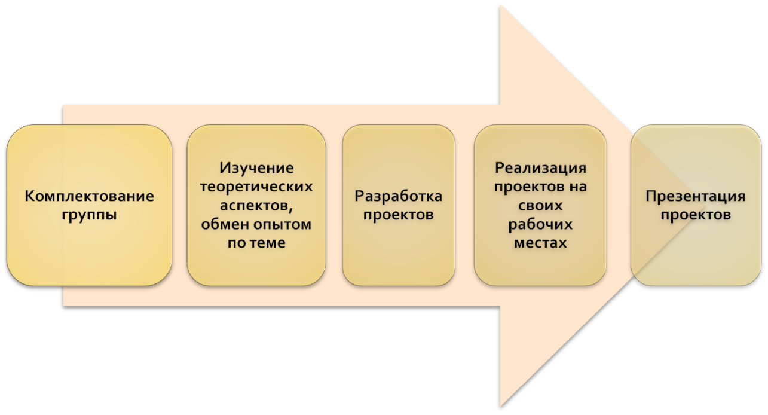
Сетевое взаимодействие педагогов детских садов города Новосибирска осуществляется на базе д/с № 398 с применением на методических мероприятиях интерактивных форм и методов:

Формы | Методы
- лекция-беседа  - семинары-практикумы  - психологические тренинги  - проблемно-проектный семинар  - круглый стол | - анкетирование  - разыгрывание ролей, проблемных ситуаций  - «мозговой штурм»  - методы проблемного обучения  - инсерт-анализ  - блиц-опрос  - эвристическая беседа, диалог  - исследовательский метод  - метод «Трёх вопросов»  - презентация проектов  - экскурсии по ДОУ  - интернет-экскурс  - демонстрация слайд-презентаций  - выполнение самостоятельных заданий дистанционно

План работы ГИП на 2017/2018 учебный год

№ | Тема мероприятия | Содержание | Рабочие материалы | Дата и место проведения | Ответственный
1. | Нормативно-правовое обеспечение работы ГИП. Основы педагогического проектирования. | 1. Ознакомление участников с нормативно-правовым обеспечением ГИП (приказом, положением, планом работы).  2. Проведение анкетирования.  3. Основные понятия проектирования.  4. Объединение педагогов по группам и выбор тематики проектов. | 1. Положение о сетевом проекте.  2. План-график.  3. Словарь проектировщика.  4. Анкеты. | Октябрь,2017  МКДОУ д/с  № 398 | Гусельникова Ю. А.,  методист  МКУДПО «ГЦРО» в  Кировском районе, Великанова  О. В.,  заведующий МКДОУ д/с  № 398
2. | Проектирование как технология. | 1. Анализ образовательных программ в части тематики ГИП.  2. Обучение научно-педагогической методике исследования актуальных проблем.  3. Постановка целей и задач проектов. Практическое задание.  3. Определение этапов проектной деятельности.  4. Составление схем, матриц реализации проектов. Практическое задание.  5. Обсуждение, обмен мнениями, дополнение разработанных схем реализации проектов. | 1. Образовательные программы ДОУ.  2. Матрицы проектов. | Ноябрь,  2017  МКДОУ д/с  № 398 | Великанова  О. В.,  заведующий МКДОУ д/с  № 398,  Минимуллина М. С.,  старший воспитатель МКДОУ д/с  № 398
3. | Методы реализации проектов. | 1. Обзор новинок методической литературы по темам проектов.  2. Обмен передовым опытом успешных практик.  3. Распределение функций каждого участника при разработке и подборе пособий и материалов. | 1. Новинки методической литературы по теме проекта. | Январь, 2018  МКДОУ д/с  № 398 | Минимуллина М. С.,  старший воспитатель МКДОУ д/с  № 398,  Иванова Е. А., воспитатель МКДОУ д/с  № 398
4. | Взаимодействие с родителями воспитанников в ходе реализации проектов. | 1. Обзор нормативно-правовых документов, регулирующих отношения родителей и педагогов.  2. Обзор успешных практик взаимодействия с родителями. Обмен информацией.  3. Реализация проектов как механизм взаимодействия семьи и ДОУ. | 1. Нормативно-правовая документация с учётом реализации ФГОС ДО.  2. Методические материалы по работе с родителями воспитанников. | Февраль,  2018  МКДОУ д/с  № 398 | Великанова  О. В., заведующий МКДОУ д/с  № 398,  Минимуллина М. С.,  старший воспитатель МКДОУ д/с  № 398
5. | Изменение предметно-пространственной развивающей среды в ходе реализации проектов. | 1. Принципы построения развивающего пространства, обозначенные ФГОС ДО. Инсерт-анализ.  2. Проектирование развивающего пространства в соответствии с темой реализуемого проекта.  3. Обзор фотоальбомов ДОУ. Интернет-экскурс.  4. Определение ресурсных возможностей реализации проектов.  5. Обсуждение, обмен мнениями и материалами. | 1. Рабочие материалы по ФГОС ДО.  2. Электронные фотоальбомы, подборки.  3. Таблицы по бюджету и ресурсам проектов. | Март, 2018  МКДОУ д/с  № 398 | Минимуллина М. С.,  старший воспитатель МКДОУ д/с  № 398,  КрасильниковаС. В.,  воспитатель МКДОУ д/с  № 398
6. | Методическая копилка сетевого проекта. | 1. Рекомендации по оформлению проектов.  2. Выбор формы презентации проектов участниками.  3. Разработка оценочных листов. | 1. Буклет. | Апрель,2018  МКДОУ д/с  № 398 | Великанова  О. В.,  заведующий МКДОУ д/с  № 398,  Минимуллина М. С.,  старший воспитатель МКДОУ д/с  № 398
7. | Презентация проектов участниками программы. | 1. Презентация проектов.  2. Анализ деятельности участников по реализации программы.  3. Подготовка материалов для «Методической копилки ГИП» (статьи, фотоальбомы, методические разработки, слайд-презентации).  4. Анкетирование.  5. Вручение сертификатов. | 1. Методические разработки участников проекта.  2. Анкеты.  3. Сертификаты педагогов-новаторов | Май, 2018  МКДОУ д/с  № 398 | Гусельникова Ю. А.,  методист  МКУДПО «ГЦРО» в Кировском районе, Великанова  О. В.,  заведующий МКДОУ д/с  № 398
8. | Презентация результатов работы по проекту на РМО. | 1. Краткая аннотация и оценка деятельности по работе ГИП за 2017/2018 учебный год.  2. Презентация проектов участниками. | 1. Аналитическая справка.  2. Сборник методических материалов по реализации сетевого проекта. | Август,  2018  МКДОУ д/с  № 398 | Гусельникова Ю. А.,  методист  МКУДПО «ГЦРО» в Кировском районе, Великанова  О. В.,  заведующий МКДОУ д/с  № 398

Критерии и показатели эффективности работы ГИП

Оценка работы городской инновационной площадки «Сетевое взаимодействие дошкольных образовательных организаций как ресурс повышения кадрового потенциала» осуществляется как участниками образовательных отношений (педагогами, входящими в состав программы, родителями воспитанников), так и внешней независимой экспертизой (жюри конкурсов и фестивалей, педагоги).
Критерии эффективности работы ГИП:
- внедрение педагогических инноваций в образовательный процесс;
- профессиональное развитие педагогов: умение проектировать, внедрять, обобщать, оформлять и представлять свой опыт;
- вовлечение семей воспитанников в образовательный процесс;
- результативность представления проектов, разработанных педагогами в конкурсах и фестивалях разного уровня;
- качественное представление опыта работы педагогов по ежегодной теме реализации инновационного проекта на методических мероприятиях разного уровня;
- качественные публикации о разработанных педагогических проектах, полученном опыте работы педагогами, участвующими в работе ГИП, в печатных и электронных изданиях;
- повышение социального статуса дошкольных образовательных учреждений – участников ГИП;
- повышение профессиональной этики при межучрежденческом взаимодействии;
- обеспечение открытости дошкольного образования.

Результаты сетевого взаимодействия дошкольных организаций,
полученные при работе ГИП

Результаты сетевого взаимодействия дошкольных организаций, полученные при работе ГИП следующие:
- Создана модель управления профессиональным развитием педагогов путём организации сетевого взаимодействия ДОУ, использование которой даёт на практике положительные результаты.
- Организация сетевого взаимодействия педагогов из разных ДОУ на базе нашего учреждения позволила создать благоприятные условия для профессионального развития педагогов, осуществлять взаимообмен и взаимообогащение педагогическим опытом.
- Педагоги, участвующие в данном проекте, освоили основные аспекты педагогического проектирования, что позволяет им заниматься этой деятельностью в процессе дальнейшего самообразования.
- Увеличилось количество педагогов, транслирующих положительный опыт. Свои проекты воспитатели ежегодно представляют на итоговых встречах в мае. Наиболее интересные проекты представлены педагогами на районных и городских методических объединениях, опубликованы в районных сборниках, 6 публикаций представлено в городской газете «Дошкольный вестник».
- Значительно повысился уровень профессионализма педагогов д/с № 398, что подтверждено количественными и качественными показателями. Количество квалифицированных педагогов за 6 лет увеличилось на 84 %. В настоящее время все педагоги д/с № 398 являются квалифицированными специалистами (26 % имеют высшую квалификационную категорию, 74 % - первую квалификационную категорию).
- Значительно повысился уровень результативности участия педагогов – участников ГИП в профессиональных конкурсах, на которых педагоги представляют свои проекты. Педагоги результативно участвовали в городских конкурсах: «Инновации в образовании» (2 лауреата городского этапа), «Мой Новосибирск – моя Родина» (4 победителя городского этапа конкурса в разных номинациях).
- Проект по организации сетевого взаимодействия представлен на выставке «УЧСИБ-2018» и отмечен Серебряной медалью.
- Повысилась доля педагогов, занимающихся инновационной деятельностью.
- Разработаны новые механизмы, позволяющие переводить педагогов в качественно новую категорию педагогов-новаторов.
- На странице МКУДПО «ГЦРО» в Кировском районе – официального сайта «ГЦРО» - http://www.kr-gcro.nios.ru/ размещены методические материалы, план работ, а в разделе «Новости» - ежемесячно публикуются статьи по итогам каждой встречи в рамках ГИП и фотоматериалы. В 2017/2018 учебном году в городской газете «Дошкольный вестник» опубликовано 6 статей об инновационных проектах, разработанных в рамках ГИП.
Таким образом, конечные результаты сетевого взаимодействия дошкольных образовательных учреждений соответствуют критериям и показателям эффективности.

Перечень нормативных, учебно-методических, научных источников

Ахметова М. Н. Педагогическое проектирование в профессиональной подготовке. − Новосибирск, 2005.
Белая К. Ю. Инновационная деятельность в ДОУ: Методическое пособие. − М., 2005.

Белая К. Ю. Методическая работа в ДОУ: анализ, планирование, формы и методы. − М., 2005.

Беспалько В. П. Педагогика и прогрессивные технологии обучения. − М., 1995.
Бурков В. Н., Новиков Д. А. Как управлять проектами. − М., 1997.
Волобуева Л. М. Работа старшего воспитателя ДОУ с педагогами. − М., 2005.
Дитрих Я. Проектирование и конструирование: системный подход / Под ред. В. М. Бордянского. − М., 1981.
Евдокимова Е. С. Технология проектирования в ДОУ. − М., 2008.
Заир-Бек Е. С. Теоретические основы обучения педагогическому проектированию. Автореф. дис. д-ра пед. наук. − СПб., 1995.
Зимняя И. А. Ключевые компетентности как результативно-целевая основа компетентностного подхода в образовании. − М., 2004.
Зимняя И. А. Педагогическая психология. − М., 2000.
Казакова И. Н. Годовое планирование в ДОУ. − М., 2010.
Конаржевский Ю. А. Менеджмент и внутришкольное управление. − М., 1999.
Корепанова М. В., Литанская И. А. Контроль функционирования и развития ДОУ. − М., 2007.
Лаптева Н. В. Психолого-педагогическое проектирование в образовании: Учебное пособие. − Киров, 2003.
Монахов В. М. Технологические основы проектирования и конструирования педагогического процесса. − Волгоград, 1995.
Морозова Л. Д. Подготовка специалистов дошкольного образования к проектной деятельности. − М., 2008.
Новиков А. М., Новиков Д. А. Образовательный проект (методология образовательной деятельности). − М., 2004.
Новиков Д. А., Чхартишвили А. Г. Рефлексивные игры. − М., 2003.
Оберемок С. М. Общие основы проектирования: материалы к обучающему курсу. − Новосибирск: НИПКиПРО, 2004.
Педагогическое проектирование: культурно-ценностный подход: Методическое пособие/Авт.-сост. А. О. Кравцов. − СПб., 2007.
Разработка проектов для системы образования: Методическое пособие/Авт.-сост. С. И. Гортинская. − СПб., 2005.
Словарь-справочник по педагогике/Авт.-сост. В. А. Межериков; под ред. П. П. Пидкасистого. − М., 2004.
Третьяков П. И., Белая К. Ю. Дошкольное образовательное учреждение: управление по результатам. − М., 2007.
Юсупов В. З. Проектирование адаптивной образовательной среды. − Киров, 2001.

ПРИЛОЖЕНИЯ

Приложение 1
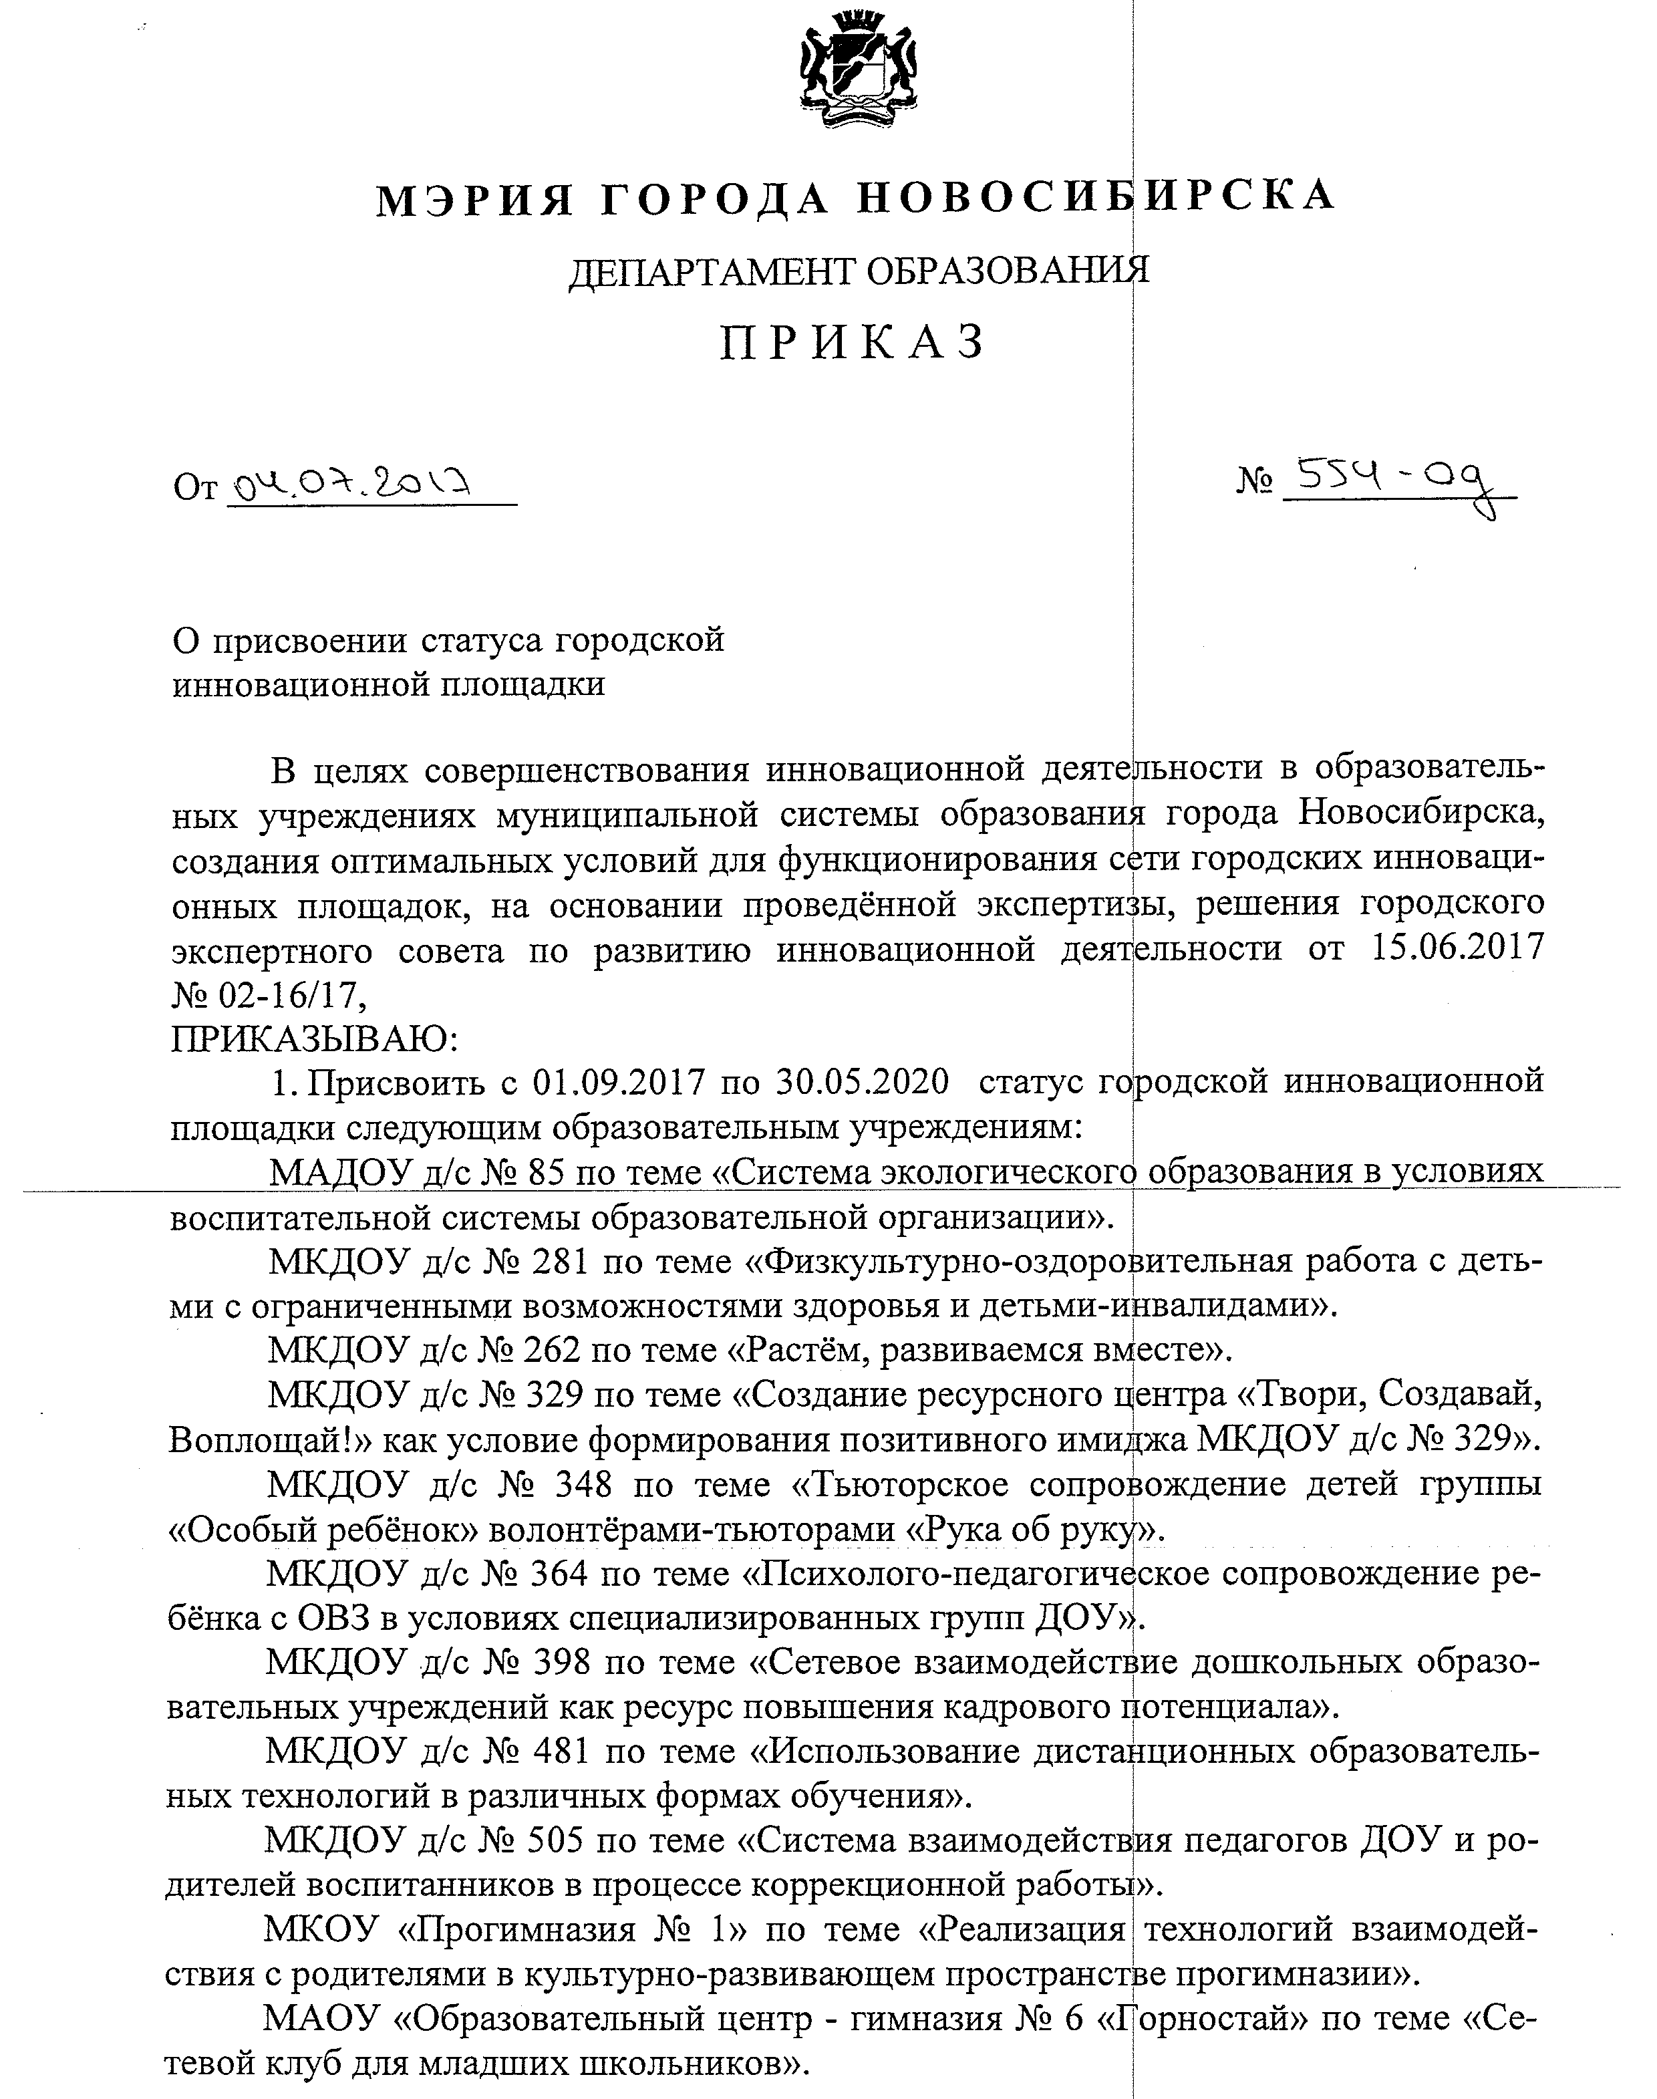

Приложение 2

Педагогический проект «Мой Новосибирск»

Н. А. Гончарова, И. Х. Подзорова-Отто,
воспитатели прогимназии № 1 Кировского района

«Если скажут слово «родина»,
Сразу в памяти встаёт
Старый дом, в саду смородина,
Толстый тополь у ворот…»
З. Александрова

Любовь к Родине у каждого человека «вырастает» с детства и начинается она с малого, с любви к близким людям, к детскому саду, к городу, в котором живёшь. Но это чувство не возникает само по себе, оно формируется под целенаправленным воздействием на ребёнка. Поэтому очень важно, начиная с дошкольного возраста, знакомить детей с историческим и культурным наследием, современностью их малой Родины – города, в котором они живут.
Познакомить наших воспитанников с историей и современностью родного города нам помог проект «Мой Новосибирск».
Цель: осуществление комплексного подхода к ознакомлению старших дошкольников и младших школьников с историей и современностью родного города.
Реализация проекта осуществлялась в течение 2017/2018 учебного года через организацию образовательной и творческой деятельности с детьми, просветительскую работу с родителями и повышение нашей профессиональной компетентности. Для каждой категории участников нами были поставлены конкретные задачи.
Для работы с детьми были отобраны следующие темы: «Я – гражданин России», «Я живу в Новосибирске», «Летопись родного города», «Мы вами гордимся!», «Новосибирск в будущем», «Достопримечательности моего города», «Вот моя улица» и «Боевая слава земляков».
Знакомя детей с достопримечательностями нашего города, разговаривая об улицах, на которых живут дети, мы не только сами подбирали интересные и исторические факты, фото- и видеоматериалы, но и привлекали к этой работе детей.
Дети с родителями посещали выбранное место, фотографировались на фоне достопримечательности или улицы, либо рисовали её и продумывали своё выступление перед детьми.
К сожалению, не у всех детей есть возможность посетить достопримечательности города. Поэтому у нас возникла идея создать виртуальные экскурсии. Дети, побывавшие в этих местах, выступали в роли экскурсоводов.
В итоге этой работы в нашей группе появились альбомы «Достопримечательности Новосибирска», «Улицы нашего города», «Место, которое я люблю» и видеоматериал с экскурсиями по городу.
Рассматривая тему «Летопись родного города», рассказывали детям об истории возникновения Новосибирска, собирали краеведческий и познавательный материал для пополнения группового уголка краеведения и музея «Новониколаевск – Новосибирск».
Особое внимание уделяли пополнению развивающей предметно-пространственной среды в группе. Обновили и дополнили:
- центр «Я – гражданин России» (символика и карта РФ);
- центр «Люби и помни свой край родной» (символика Новосибирска);
- мини-музей «Русская изба»;
- центр «Наши книжки» (книги о Новосибирске, произведения и стихи Новосибирских авторов);
- центр «Я познаю мир!» (настольно-печатные и дидактические игры, иллюстрации, альбомы, открытки и т. д.).
Считаем, что большую роль в краеведческой работе с детьми играет художественное слово. Поэтому много внимания уделяли чтению художественной и познавательной литературы, разучиванию стихотворений и песен о родном городе.
Разработали мнемотаблицы, которые помогают детям запомнить стихи, связно и последовательно рассказать о нашем городе, его истории и достопримечательностях, выстраивая логическую цепочку событий и воспроизводить всё в правильном порядке.
Организовали взаимодействие с младшими школьниками. Во время работы над темой «Я живу в Новосибирске» школьники рассказали нашим воспитанникам о географических и природных особенностях города. При знакомстве с летописью Новосибирска провели игру-интервью «Ты знаешь, как всё начиналось?» Подготовили рассказы об известных людях Новосибирска «Они прославили наш город…». Выполнили совместные творческие работы «С чего начинается Родина?», «Мой любимый город», «Строим город будущего».
Важным условием достижения поставленной цели в работе с дошкольниками является тесная связь с родителями. Для нас было важно заинтересовать родителей и включить их в образовательный процесс, сделав своими помощниками. Родители оказывали детям помощь в поиске необходимой информации, в создании творческих работ.
Организуя работу с родителями, использовали индивидуальные беседы, консультации. Акцентировали их внимание на том, что информация в ходе выполнения творческих заданий не должна содержать сложных терминов, должна быть понятной, доступной и интересной детям.
Во время тематической недели «Мы вами гордимся!» дети при помощи взрослых провели небольшое исследование своей родословной по поиску материалов о членах семьи, которые создавали и развивали город Новосибирск. Результатом их исследований стали семейные альбомы «Моя гордость», в которых рассказывалось о том, как своим трудом семьи наших воспитанников изменяют и украшают родной город. Из одного семейного альбома мы узнали, что всеми любимые динозавры в зоопарке, металлические скульптуры на ул. Б. Хмельницкого, кованый забор и Крестильный храм в соборе Александра Невского, и многое другое – всё это результаты труда дедушки-архитектора и папы-кузнеца нашей воспитанницы. Эта семейная исследовательская работа была представлена на конкурс «Мой Новосибирск – моя Родина», где на городском этапе стала победителем.
Разговаривая с детьми о том, каким Новосибирск будет в будущем, мы мечтали, сочиняли, придумывали самые невероятные вещи, которые могут быть в нашем городе: начиная с несбыточных футуристических построек и возможностей телепортации из одного конца города в другой, до идей связанных с благоустройством города здесь и сейчас. Полёту детской фантазии не было предела! И мы предложили детям и родителям воплотить детские замыслы в макетах. К сожалению, не у всех это получилось сделать. Но один макет технически оснащённого, комфортного и уютного дома будущего в нашей группе есть! Макет и исследовательская работа были представлены на городской конкурс «Мой Новосибирск – моя Родина», где отмечены дипломом победителя.
В ходе реализации проекта особое внимание уделяли вопросам самообразования по теме проекта, т. к. считаем, что педагог должен сам хорошо знать историю города, в котором живёт; уметь отобрать те знания, которые будут доступны детям дошкольного возраста; и в интересной, понятной форме рассказать о них дошкольникам. При ознакомлении детей с историей родного города, его достопримечательностями учитывали следующее:
- рассказ воспитателя обязательно должен сопровождаться наглядным материалом; это могут быть фотографии, иллюстрации, слайды, простейшие схемы и др.;
-во время рассказа необходимо обращаться к детям с теми или иными вопросами, активизировать их внимание, вызывая интерес, любопытство, стремление узнать что-то самостоятельно, попробовать о чём-то догадаться самому;
- не нужно называть даты, потому что они ни о чём не говорят детям, только затрудняют восприятие материала. Лучше использовать такие выражения: «Это было очень давно, когда ваши бабушки и дедушки были такими же маленькими, как вы». Этого достаточно, чтобы дети поняли, что они не современники рассказанных событий;
- язык рассказа должен быть очень простым; если встречаются незнакомые слова, то их необходимо пояснять;
- рассказывая о каком-либо здании, не надо подробно рассматривать архитектуру, использовать специальную терминологию.
Полученные в ходе самообразования знания помогли нам разработать конспекты занятий, создать мультимедийные презентации, подобрать художественную и познавательную литературу, отобрать фото- и видеоматериалы.
Мы считаем, что наш проект имеет большую практическую значимость, т. к. в ходе его реализации появились новые методические разработки; пополнен уголок краеведения в группе; собран краеведческий и познавательный материал для музея «Новониколаевск – Новосибирск»; организовано взаимодействие между старшими дошкольниками и младшими школьниками прогимназии и тесное сотрудничество с родителями.
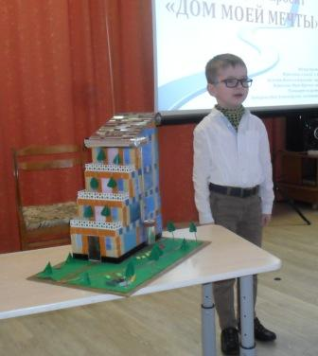
А самое главное, мы повысили интерес наших воспитанников к истории родного города, его достопримечательностям и культурным традициям.

Проект, воплощающий замысел ребёнка о будущем Новосибирска, «Дом моей мечты» - победитель городского конкурса «Мой Новосибирск – моя Родина»

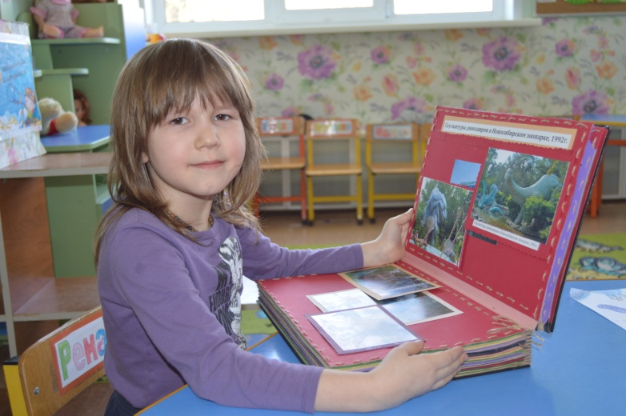
Детско-родительская исследовательская работа об известных людях города Новосибирска «Семейный альбом» - победитель городского конкурса «Мой Новосибирск – моя Родина»

«Новосибирск – моя малая Родина»

Ю. В. Фатеева,
воспитатель д/с № 54 Кировского района

Д. С. Лихачёв писал: «Воспитание любви к родному краю, к родной культуре, к родному городу, к родной речи — задача первостепенной важности, и нет необходимости это доказывать. Но как воспитать эту любовь? Она начинается с малого – с любви к своей семье, к своему дому. Постоянно расширяясь, эта любовь к родному переходит в любовь к своему государству, к его истории, его прошлому и настоящему, а затем ко всему человечеству».
Изучение родного края, его истории необходимо для всех детей независимо от возраста. «Край» - понятие условное и зависит от того, кто и с какой целью его изучает. Это может быть и город, и район, и улица, т. е. то, что нас окружает. Для малыша это, прежде всего, родной дом, детский сад, улица, город. Знакомясь с малой Родиной, ребёнок начинает любить её и сохраняет чувство привязанности к ней на всю жизнь. Человек, любящий Родину, не способен на предательство, преступление. А это так важно в наше время.
В ходе беседы и анкетировании было выявлено, что дети очень мало знают о своём родном крае – городе Новосибирске, а у родителей воспитанников низкий уровень заинтересованности в вопросах краеведческого образования дошкольников. В связи с этим, был разработан проект «Новосибирск – моя малая Родина».
Целью проекта является создание эффективной системы работы для приобщения детей подготовительной к школе группы к культурно-историческому наследию родного края, воспитания патриотизма через знакомство с родным городом.
В ходе реализации проекта были определены следующие задачи:
- познакомить дошкольников с историческим, географическим, природно-экологическим своеобразием родного края;
- формировать представления детей о родном городе Новосибирске, его достопримечательностях, культурных учреждениях, символике;
- развивать творческие способности детей;
- развивать связную речь, обогащать и активизировать речь детей, учить свободно мыслить, фантазировать;
- повысить профессиональную компетентность педагогов по изучению родного города;
- оформить тематическую информацию на стендах;
- формировать партнёрские взаимоотношения между педагогами, детьми и родителями;
- пополнить развивающую предметно-пространственную среду материалами по краеведению.
Продолжительность реализации проекта - 8 месяцев. Участниками проекта стали: дети, родители, педагоги. Проект «Новосибирск – моя малая Родина» содержит отдельные мини-проекты, которые реализуются через разные виды деятельности и предполагают пополнение содержания новыми темами по данному направлению.
В ходе реализации проекта предполагается получить следующие результаты: в дошкольном учреждении будет создана эффективная система работы по приобщению детей к культурно-историческому наследию родного города; будут реализованы мероприятия по ознакомлению дошкольников с историческим, культурным, географическим, природно-экологическим своеобразием Новосибирска; повысится компетентность педагогов в вопросах краеведения и организации мероприятий по патриотическому воспитанию в работе с дошкольниками и их семьями; у детей будет сформировано представление целостной картины мира, путём подачи представлений о связи времён и поколений; пополнится словарный запас воспитанников, будет развиваться связная речь; родители будут вовлечены в педагогический процесс; усовершенствуется развивающая предметно-пространственная среда группы.
Реализация проекта проводилась в три этапа: диагностико-организационный, деятельностный, аналитико-презентационный.
На первом этапе проводилась диагностика имеющихся знаний детей о родном городе, изучение уровня информированности родителей об истории города, выявление образовательных запросов и готовности участвовать в краеведческой деятельности в дошкольном образовательном учреждении, с помощью анкетирования. Была подобрана методическая и художественная литература, разработано тематическое планирование мероприятий, организована развивающая предметно-пространственная среда в группе материалами по теме.
На деятельностном этапе были реализованы следующие формы и методы работы с детьми: чтение художественной литературы, просмотр мультимедийных презентаций о Новосибирске, беседы, проектная деятельность, составление и отгадывание краеведческих загадок, продуктивная деятельность (рисование, лепка, аппликация), моделирование и решение проблемных ситуаций, викторины, дидактические игры.
В ходе реализации проекта проводились следующие мероприятия по организации взаимодействия с родителями: консультации, детско-родительские проекты, оформление стендов в группе с общими рекомендациями, родительское собрание.
Аналитико-презентационный этап включает в себя анализ динамики сформированности краеведческих знаний у детей, повышение профессиональной компетентности воспитателей, грамотности и активности родителей, совершенствование развивающей предметно-пространственной среды группы.
Практическая значимость проекта заключается в том, что разработанные по краеведению мероприятия, направленные на изучение культурно-исторического наследия города Новосибирска, электронные материалы по различным направлениям: история, культура, достопримечательности, знаменитые люди, могут найти применение в практической работе воспитателей дошкольного образовательного учреждения.
Новизна проведённой работы для конкретного дошкольного образовательного учреждения заключается в создании системы работы по патриотическому воспитанию дошкольников в процессе ознакомления с городом Новосибирском.

Социальное партнёрство ДОУ с библиотекой по вопросам формирования и воспитания духовно-познавательных потребностей детей. Краеведение.

Т. В. Карсакова, Т. Н. Клинг., Н. В. Дольская,
воспитатели д/с № 425 Кировского района

«Если с детства у ребёнка не воспитана любовь к книге, если чтение не стало его духовной потребностью на всю жизнь - в годы отрочества душа подростка будет пустой, на свет божий выползает, как будто неизвестно откуда взявшееся плохое»
В. А. Сухомлинский

Книге, как источнику знаний, отведена особая роль в развитии и становлении личности. Чтение – один из способов освоения информации, культурного наследия прошлого и настоящего, формирования общей культуры личности, в том числе развития социальных, нравственных, эстетических, интеллектуальных качеств, инициативности, самостоятельности и ответственности, формирования предпосылок учебной деятельности.
События последнего времени подтвердили, что экономическая дезинтеграция, социальная дифференциация общества, девальвация духовных ценностей оказывают негативное влияние на общественное сознание большинства социальных и возрастных групп населения страны, резкое снижение воспитательного воздействия российской культуры, искусства и образования как важнейшего фактора формирования духовно-познавательных потребностей. В этих условиях очевидна неотложность решения острейших проблем воспитания духовно-познавательных потребностей в работе со всеми социальными и возрастными группами, а также в условиях семьи как главной ячейки общества.
Общество сегодня не в полной мере осознаёт то, что воспитание начинается в раннем детстве. Этим должны заниматься родители и работники дошкольных учреждений. Исходя из этого, самым осведомлённым человеком в вопросах формирования и воспитания духовной культуры личности с использованием детской литературы и чтения должен быть воспитатель дошкольного учреждения. Он не только воплощает задачу приобщения детей к книге, рождение интереса к процессу чтения и глубокого понимания содержания произведения, но и выступает как консультант по вопросам семейного чтения, пропагандист книги и книжного знания.
Актуален остаётся и вопрос, что читать детям. Круг чтения ребёнка должен быть правильно сформирован. От того, какие книги читают ребёнку взрослые, а в дальнейшем читает сам ребёнок, во многом зависит, каким человеком он станет. Чтение и рассматривание книг – один из самых действенных и приятных методов развития детей дошкольного возраста и личности в целом.
Для самых маленьких чтение – это, прежде всего, общение с родителями, по терминологии психолога Дж. Кэмпбелла, период «пристального внимания», остро необходимого любому ребёнку. Ребёнок ценит то время, когда папа или мама откладывают все дела, сажают на колени малыша и они вместе читают любимую книгу. Можно крепко-крепко прижаться к маме, слышать её голос, вместе с ней сопереживать любимым героям, смеяться над их приключениями. Родителям гораздо проще включить детям сайт с мультфильмами, чем найти время и аргументы в пользу чтения. В общем, нет «моды» на чтение, оно давно перестало считаться у молодёжи престижным и приятным времяпровождением. Чтобы прочитать то или иное произведение, сегодня не обязательно бежать в библиотеку - интересующую книгу несложно найти в интернете. Но, ощущения сопричастности к «волшебству» при перелистывании страниц, иллюстрации, которые можно потрогать и ощутить текстуру бумаги, возможность открыть книгу с любой страницы, это невозможно заменить компьютером или другими гаджетами. Поэтому проблема приобщения ребёнка к книге, чтению в современном обществе стоит очень остро. Кризис чтения обусловлен культурологическими и социальными проблемами, проблемами готовности ДОУ и семьи к работе по приобщению детей к чтению, развитию у них устойчивого интереса к литературе, начальных представлений о роли книги в жизни человека и потребности жить с книгой.
Литература и искусство – важнейшая часть духовной культуры народа, они входят составным элементом в содержание нравственного воспитания. Изучение художественной литературы кроме образовательных и воспитательных задач, имеет целью личностное воспитание ребёнка. Пробуждение любви, уважения, гордости к русской прогрессивной литературе и искусству прошлого, к выдающимся памятникам литературы, к достижениям художественной культуры.
Знакомя детей с произведениями литературы, в которых описан человеческий подвиг на войне, мы даём им уроки мужества и героизма. Уроки героизма во имя человека, во имя гуманности, во имя самых прекрасных человеческих идеалов. Художественная литература и искусство делают эмоциональный опыт героев произведения - в большей или меньшей степени - частью читательского эмоционального опыта. Обогащение духовного мира личности происходит через постижение идеалов и через сопереживание героям, через соучастие и сочувствие.
Подводя итог вышесказанному можно сделать вывод, что детская художественная литература формирует у детей такие чувства, как: отзывчивость, эмпатия, взаимопомощь, любовь к своей Родине, благородство и доброта. Сегодняшняя детская литература необычайно разнообразна жанрово и тематически. Лучшие писатели мира отдают свой талант детям, ибо понимают, что будущее в руках подрастающего поколения. Поэтому, единственной реальной преградой деградации общественных ценностей остаются книги, проверенные временем, наполненные возвышенным смыслом и добросердечностью.
Дошкольное образование согласно Федеральному закону «Об образовании в Российской федерации» от 29.12.2012 № 273-ФЗ является начальной ступенью образования, поэтому столь важно осознавать ответственность за реализацию первого этапа этического, социального и интеллектуального развития будущего гражданина.
Востребованность комплексной и всесторонней работы по духовно-нравственному воспитанию дошкольников нашло отражение в Федеральном государственном образовательном стандарте дошкольного образования от 17. 10. 2013 № 1155. ФГОС базируется на личностно ориентированных образовательных технологиях и конкретно предусматривает соблюдение принципа согласованности духовно-познавательного развития и воспитания со всеми образовательными сферами.
Идея сетевого взаимодействия/ социального партнёрстваДОУ и библиотеки призвана стимулированию познавательного интереса у дошкольников. Библиотека является необходимым звеном образовательной среды, т. е. материальная и духовная среда, способная активизировать творческую деятельность детей и взрослых и оптимальное условие для культурного развития, формирования и удовлетворения их образовательных, коммуникативных и иных потребностей, иными словами, среда развития ребёнка через чтение, книгу и иные виды материалов, отвечающих его половозрастным, социокультурным и индивидуальным особенностям.
Творческой группой педагогов д/с № 425 «Ёлочка» разработан и апробируется проект социального партнёрства с МКУК Новосибирска «Централизованная библиотечная система им. А. С. Макаренко Кировского района».
Организационно-методическая деятельность творческой группы педагогов д/с № 425 направленна на создание условий, способствующих формированию интегрированной модели образовательного пространства, обеспечивающего успешное развитие социальной компетенции, нравственно-волевых качеств и духовно-познавательных потребностей подрастающего поколения на основе приобщения дошкольников к истории и культуре родного города, местным достопримечательностям, края, страны.
Цель проекта: создание модели сотрудничества ДОУ с библиотекой по теме «Краеведение».
Данный проект осуществляется в рамах педагогической системы и образовательной деятельности по ООП ДОУ в части формируемой участниками образовательных отношений:
с детьми - в различных видах деятельности, не требует специально организованных занятий (материал по каждой теме включается в совместную деятельность воспитателя с детьми);
с педагогами - в условиях реализации методической работы;
с родителями – включение в совместную деятельность и реализация семейных проектов в рамках темы (посещение музеев и достопримечательностей города, района вместе с детьми).
На сегодняшний день в век стремительного развития компьютерных технологий наши дети и родители мало уделяют внимания чтению книг. Но пока книга себя не изжила, бумажные носители информации существуют, и мы должны показать и научить наших дети ими пользоваться. Показать социальную значимость библиотек в познании окружающего мира.

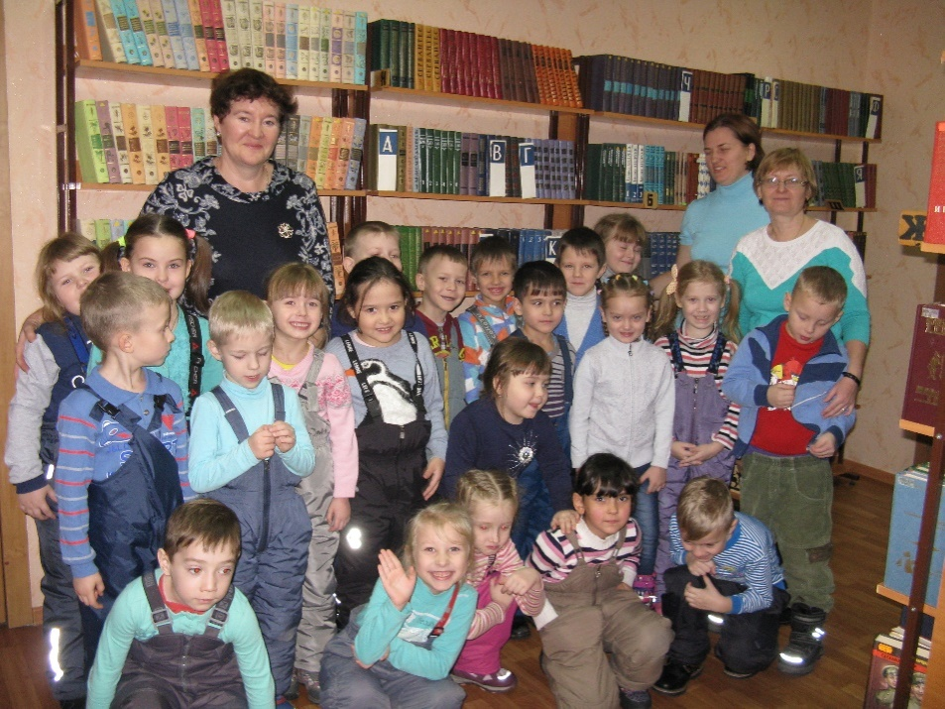
Экскурсия в библиотеку им. А. С. Макаренко

«Успешная социализация ребёнка в ближайшем окружении. Проект «Мир вокруг нас»

Т. П. Мельникова, Н. В. Козадаева,
воспитатели д/с № 430 Дзержинского района

Проблема воспитания у детей любви к Родине, формирования особого отношения ко всему тому, что окружает нас с детства и считается родным, была актуальна всегда. Но особую значимость она приобрела в настоящее время. Основой воспитания у детей любви к своей Родине мы считаем накопление ими социального опыта. С детьми старшего дошкольного возраста педагоги нашего детского сада включают мероприятия не только по изучению ближайшего окружения, но и по его преобразованию посредством проектной деятельности. Наши дети мечтают, представляют, моделируют - какими же в будущем будут любимый детский сад, любимый город Новосибирск, любимый край, любимая страна. Проект «Детский сад будущего» был представлен воспитанниками нашего сада и стал победителем городского конкурса «Мой Новосибирск – моя Родина».
Деятельность по социально-коммуникативному развитию детей мы проводим системно, начиная с работы с малышами. Проект «Мир вокруг нас» реализован в нашем учреждении с детьми средней группы (4-5 лет). Проект является полезным и эффективным инструментом профессиональной деятельности педагога. Он помогает планировать перспективу на основе самостоятельно отобранных тем и заданий, равномерно работать в течение года, своевременно готовиться к проведению любых форм работы с детьми с целью получения результата, проектировать сотрудничество с коллегами и родителями.
В реализации проекта активно используются ресурсы группы, а также дополнительные помещения и оборудование ДОУ (кабинет педагога-психолога, музыкальный и физкультурный залы и др.). С целью внедрения современных информационных технологий используются интерактивная доска, проекторы, цифровой фотоаппарат, ксерокс, видеокамера, ноутбук, магнитофон, телевизор, ресурсы образовательных сайтов в Интернете, программно-методическое обеспечение.
Основная цель – обеспечение условий для сохранения и укрепления психического и физического благополучия воспитанников, всестороннее развитие детей в соответствии с ФГОС ДО.
Для достижения цели наметили задачи:
1. Внедрять здоровьесберегающие технологии в образовательный процесс.
2. Способствовать социально-личностному развитию воспитанников.
3. Использовать современные технологии воспитания и обучения для развития интеллектуального и творческого потенциала дошкольников.
4. Способствовать повышению педагогической культуры родителей, включать их в воспитательно-образовательный процесс на позициях равноправного партнёрства и сотрудничества.
Данный проект рассчитан на изучение ближайшего окружения ребёнка, помочь ему успешно социализироваться в обществе, стать полноценным гражданином страны, получить необходимые знания для безопасной и активной жизнедеятельности, удовлетворить естественное детское любопытство, поощрить активность и направить кипучую энергию детей в положительное русло. Задания для проекта подобраны разнообразно, с учётом возрастных особенностей.

Годовой тематический план проекта «Мир вокруг нас» для средней группы

сентябрь | Детский сад | Экскурсия по детскому саду.  Разучивание стихов и песен о детском саде.  Мы рисуем детский сад.  Изготовление поделок ко дню рождения детского сада (совместно с родителями).
октябрь | Деревья, которые растут во дворе детского сада | Тематическая экскурсия по территории детского сада.  Задание для работы с родителями: сделать гербарий.  Аппликация «Осеннее дерево».  «Осенины» - традиционный праздник Осени.
ноябрь | Семья | Беседа «Моя семья».  Фотовыставка «Моя семья».  Рисуем семью (выставка рисунков).  Концерт, посвящённый Дню рождения детского сада.
декабрь | Новый год к нам идёт | Вспоминаем Новый год.  Пишем письмо Деду Морозу.  Разучиваем песни, стихи и танцы к утреннику.  Итоговое мероприятие.
январь | Птицы, которые прилетают к нам на кормушку | Тематическое наблюдение за птицами на кормушке.  Занятие с привлечением ИКТ-презентации о птицах.  Рисуем свиристелей.  Аппликация «Снегирь».
февраль | Традиции и праздники русского народа | Разучивание закличек и колядок.  Масленица.  Фотовыставка «Мой папа самый лучший».  Зимние забавы.
март | Домашние животные | Беседа о домашних животных.  Оформление фотовыставки «Я и мой любимец».  Аппликация «Мой дружок».  Занятие с презентацией «Какие бывают собаки?».
апрель | Космос | Беседа «Что такое космос?»  Чтение и обсуждение рассказа «Первый в космосе».  Просмотр видеофильма Роскосмоса «Экскурсия по МКС».  Изготовление аппликации «К звёздам».
май | Память народная | Беседа «Война в судьбах людей».  Презентация «Дети войны».  Изготовление фотографий предков для Бессмертного полка.  Участие в шествии Бессмертного полка.

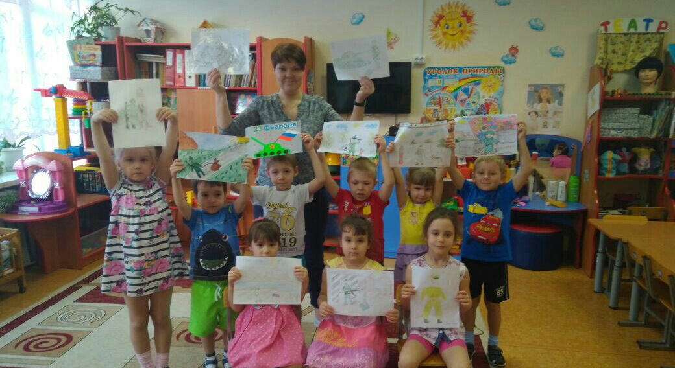

«Формирование географических представлений у детей старшего дошкольного возраста (на примере изучения природы Родного края)»

Е. С. Курпусева, А. Н. Дятлова,
воспитатели д/с № 86 Кировского района

В данной статье описывается разработка и апробация педагогического проекта по формированию географических представлений у детей старшего дошкольного возраста. Представлены методы и приёмы для успешного и увлекательного овладения материалом детьми и применение его в повседневной жизни. Описана работа по взаимодействию с семьями воспитанников в данном направлении.
Ключевые слова: географическое образование, географические представление у детей старшего дошкольного возраста, экологическое воспитание, знания краеведческого характера.
В педагогической науке и практике достаточно полно разработаны основные идеи образования и воспитания детей в области окружающей среды (И. Д. Зверев, С. Н. Глазачев, А. Н. Захлебный, И. Т. Суравегина, Н. М. Мамедов и др.).
Необходимость формирования географических представлений уже в дошкольном возрасте вызвана и темпами развития современных детей - объём информации, вызывающей интерес, очень возрос, дети, начиная с младшего возраста, готовы к восприятию знаний об окружающем их мире.
Создан целый ряд как комплексных, направленных на всестороннее развитие детей, так и парциальных авторских программ, обеспечивающих экологическое развитие дошкольника. К числу комплексных программ, где знания о природе являются частью, одним из направлений в воспитании дошкольника, относятся: «Радуга», «Детство», «Развитие», «Истоки» и т. д. Ряд парциальных экологических программ: «Семицветик», «Наш дом – природа», «Юный эколог» и т. д. Все программы ориентированы на новую концепцию воспитания детей дошкольного возраста, в основе которой лежит личностно-ориентированная модель воспитания, индивидуальный подход к развитию интеллектуальных и художественных способностей ребёнка через применение системно-деятельного подхода. Однако минусом этих программ является недостаточность использования географических представлений, в том числе и краеведческих, в воспитании дошкольника.
На основе анализа научно-педагогической литературы и существующих практик можно сделать вывод, что процесс формирования географических представлений у дошкольников через изучение природы Родного края - один из менее рассмотренных вопросов. На фоне существующего противоречия между необходимостью реализации экологического воспитания на основе получения географических знаний детьми этого возраста и недостаточным научным и организационно-методическим обеспечением этого процесса обусловило определения актуальности данного проекта: при каких педагогических условиях формирование географических представлений дошкольников будет эффективным?
Цель проекта – выявление возможности формирования географических представлений старших дошкольников в процессе ознакомления с природой Родного края.
На основании изученных материалов мы выдвигаем гипотезу, что при формировании географических знаний у детей старшего дошкольного возраста, на примере изучения природы Родного края, будет способствовать качественному овладению географических знаний и формированию универсальных учебных действий для дальнейшего изучения окружающего мира в начальной школе.
Задачи проекта:
- Выявить роль географических представлений в экологическом и краеведческом воспитании детей старшего дошкольного возраста.
- Подобрать и охарактеризовать формы и методы формирования географических представлений у детей старшего дошкольного возраста в процессе изучения природы окружающей его среды.
- Подобрать адекватные методы исследования, позволяющие подтвердить или опровергнуть выдвинутую в данном проекте гипотезу.
- Составить диагностический материал для выявления и коррекции качества полученных знаний.
- Разработать рабочую программу «География природы Родного края» для организации получения географических представлений у детей старшего дошкольного возраста.
- Проанализировать результаты и на их основании сделать выводы.

Следуя задачам проекта, мы планируем получить такие результаты:
- выделение и установление связей географических представлений в экологическом и краеведческом воспитании детей;
- составление сборника форм и методов работы с детьми и семьями воспитанников;
- подтверждение и доказательство выдвинутой в данном проекте гипотезы;
- выпуск сборника диагностического материала (вводного, промежуточного, итогового) для выявления и коррекции качества полученных знаний;
- разработка и апробация рабочей программы «География родного края»;
- написание статьи и доклада на основе полученных результатов.
При разработке модели проекта сделан упор на системно-деятельностный подход. Сущность системно-деятельностного подхода проявляется в формировании личности воспитанника и продвижении его в развитии не тогда, когда он воспринимает знания в готовом виде, а в процессе его собственной деятельности, направленной на «открытие нового знания».
Одним из основных методов системно-деятельностного подхода является решение ситуационных задач.
Специфика ситуационной задачи заключается в том, что она носит ярко выраженный практико-ориентированный характер. Поэтому с одной стороны в её решении ребёнок использует имеющиеся у него знания, умения и навыки, а с другой – совершая поисково-практические действия, самостоятельно открывает новое знание, приобретает новые умения.
В период 2017/2018 учебного года проходила работа над первым этапом педагогического проекта.

№ | Мероприятия по направлениям | Ответственные
1. | Мониторинг по данной теме. | Педагоги группы.
2. | Разработка Программы «География родного края». | Заведующий д/с, педагоги ДОУ.
3. | Повышение компетентности педагогических работников по данной теме. | Дятлова А. Н., Корпусева Е. С.
4. | Индивидуальная работа с педагогами и родителями. | Дятлова А. Н., Корпусева Е. С.
5. | Создание среды общения, самореализации. | Дятлова А. Н., Корпусева Е. С.
6. | Привлечение внимания общественности. | Заведующий д/с, родительский комитет.
7. | Участие педагогов, детей и родителей в конкурсах различных уровней краеведческого характера. | Дятлова А. Н., Корпусева Е. С.
8. | Создание базы данных по методическому обеспечению. | Дятлова А. Н., Корпусева Е. С.

Разработана анкета, целью которой было выявить заинтересованность, уровень знания родителей воспитанников по данной теме, определение построения маршрута взаимодействия с семьями воспитанников детского сада. Своим ответом на вопрос-утверждение: «Мы считаем важным пропедевтику географического образования у ДОУ (которое подразумевает под собой экологическое, патриотическое, краеведческое, гуманистическое воспитание детей)», родители показали заинтересованность в разработке данного проекта.

На протяжении первого этапа, совместно с родителями, разнообразили наполняемость игровых зон группы. Оформлены тематические уголки для родителей в приёмной.
Для педагогов МКДОУ д/с № 86:
- разработаны консультации «Кладезь Родного края», «Интересное вокруг нас», «Природа – наш помощник».
- Проведён мастер-класс: «Географический компонент в развивающей предметно-пространственной среде МКДОУ № 86».
- Составлены брошюры: «Растения нашего детского сада», «Ребёнок и окружающий мир», «Родной край».
- Создан сайт «География в детском саду», где педагоги могут найти интересующие материалы по данной теме. (https://dyatlova-a-n.jimdo.com/а-н-дятлова/).
- В апреле-мае 2018 года были проведены мероприятия с детьми группы «Золотая рыбка» (5-7 лет), в ходе которых заполнялась диагностическая карта. Деятельность проводилась со всеми детьми, предварительно поделив их на подгруппы, с учётом возрастных особенностей детей.
- Для выявления уровня знаний и заинтересованности детей по данной теме была разработана диагностическая карта. Для объективного заполнения диагностической карты был подобран и разработан различный диагностический инструментарий. Создан сборник бесед с демонстрационным материалом, картотеки: игр (дидактических, ситуационных, сюжетно-ролевых), тематических прогулок, экскурсий, тематические альбомы, сборники, журналы, сформирована библиотека, природные коллекции.

Формы работы с детьми
Беседы
Загадывание загадок
Чтение произведений
Рассматривание картин и иллюстраций
Словотворчество
Дидактические игры
Пальчиковые игры
Игры на развитие дыхания
Игры на развитие координации слова с движением
Игровые упражнения
Наблюдения в природе
Тематические прогулки
Экскурсии
Труд в природе
Театральная деятельность
Подвижные игры
Творческая деятельность
Экспериментальная деятельность

За этот период дети нашего детского сада принимали участие в мероприятиях различных уровней: внутрисадовских, всероссийских и международных викторинах и олимпиадах для дошкольников. Становились призёрами интерактивных конкурсов: «Знание», «Открытое образование».
На основе полученных данных можно сделать вывод, что в результате проведённой предварительной работы есть положительная тенденция в формировании географических представлений у детей старшего дошкольного возраста на примере изучения природы Родного края. Результаты первого этапа проекта представлены на педагогическом совете МКДОУ д/с № 86.
Мы считаем, что в процессе апробации программы дети станут внимательнее относиться к природе, замечать даже небольшие изменения объектов наблюдения, смогут анализировать, контролировать, оценивать своё поведение в природе, разрешать возникшие проблемы.
Наблюдения в природных условиях помогут нам решить в комплексе ряд задач: формировать у детей знания о природе, развивать умение наблюдать, размышлять.
Овладение способами практического взаимодействия с окружающей средой обеспечит становление мировоззрения ребёнка, его личностный рост, активизирует у него познавательную активность.
Человек будущего – это всесторонне развитая личность, живущая в гармонии с окружающим миром и самим собой.

Создание модели использования мини-музея «Русская изба» в краеведческой работе коллектива ДОУ в рамках авторской программы «Мы живём в России»

Н. В. Николаева, Д. С. Шагун,
воспитатели д/с № 275 Кировского района

Цель | Повышение качества работы дошкольного учреждения по краеведению через приобщение к русской народной культуре с использованием мини-музея «Русская изба».
Задачи | 1. Повышать профессиональный уровень и творческую активность педагогов по гражданско-патриотическому воспитанию детей в ДОУ.  2. Познакомить детей и родителей с избой – жилищем крестьянской семьи, с её устройством на основе мини-музея ДОУ.  3. Познакомить с многообразием предметов старинного русского быта, их названиями и назначением: печь, прялка, посуда, коромысло, ухват, чугунок, сундук, кровля, венец, люлька, лавка, сруб. Прививать интерес к предметам сибирской старины.  4. Создать каталог старинных предметов, имеющихся в наличии в ДОУ.  5. Воспитывать бережное отношение к старинным вещам, народным традициям, обычаям гостеприимства.  6. Обогатить словарь детей народными пословицами, поговорками, загадками, частушками.  7. Формировать умения испытывать эстетическое наслаждение от участия в совместных со взрослыми народных праздниках, играх.  8. Вызвать у детей эмоциональную отзывчивость к русской народной музыке.  9. Формировать художественно-эстетическую культуру во всех видах деятельности: познавательной, музыкальной, игровой, учебной, трудовой.  10. Воспитывать гражданско-патриотические чувства детей и родителей через совместную познавательную и творческую деятельность по краеведению.
Срок реализации проекта | Декабрь 2017 года по май 2018 года.
Продукт проектной деятельности | - Мини-музей « Русская изба».  - Макеты, рисунки, детско-родительские альбомы, сообщения, рассказы родителей о своих истоках.  - Каталог предметов народного быта.  - Планы, методические разработки, конспекты мероприятий.
Ожидаемый результат | Дети:  - получат обширные знания об истории крестьянского жилища - избы, об её устройстве;  - познакомятся со старинными предметами домашнего обихода;  - обогатится словарный запас названиями предметов русского быта;  - дошкольники приобщаются к истокам традиционной культуры, понимают и принимают народные игры, обычаи, традиции.  Педагоги:  - создадут каталог предметов народного быта музея «Русская изба»;  - изготовят макет русской избы;  - мини-музей «Русская изба» будет активно использоваться для занятий по краеведению в ДОУ;  - повысится профессиональный уровень и творческая активность педагогов в реализации задач патриотического воспитания;  - воспитатели приобретут знания и умения по использованию народной педагогики в образовательном процессе с дошкольниками.  Родители:  - будут принимать более активное участие в совместных мероприятиях по краеведению;  - повысится эффективность взаимодействия с родителями по личностному развитию детей на основе культурно-исторических ценностей.
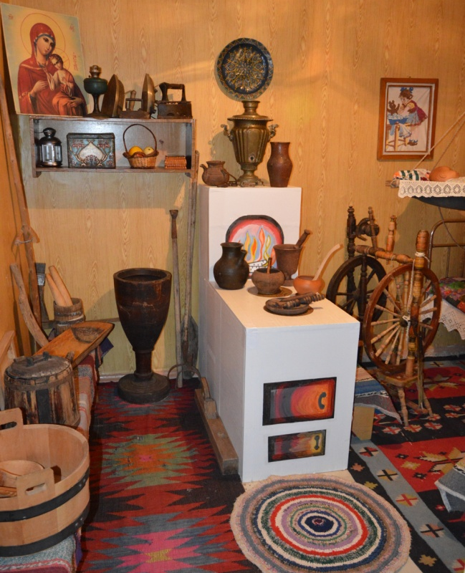
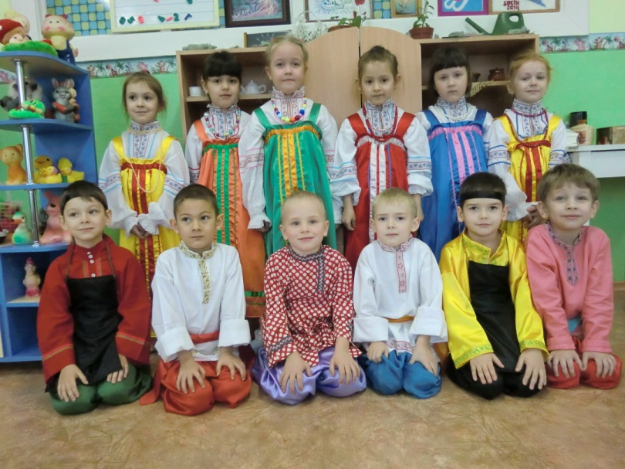
Музей «Русская изба» в д/с № 275

Модель организации работы музея МКДОУ д/с № 411 «Город – детям»

И. А. Алексеенко,
воспитатель д/с № 411 Кировского района

Данный проект является составной частью программы по гражданско-патриотическому воспитанию дошкольников «С чего начинается Родина…», с 2017 года включённой в вариативную часть образовательной программы нашего детского сада.
Цель данного проекта – создание условий для реализации программы.
Программа «С чего начинается Родина…» разработана на опыте работы Краеведческого клуба «За Тулой», созданного при филиале «Библиотека В. П. Астафьева» в 2015 году. Клуб занимается изучением истории Кировского района города Новосибирска, в частности - Затулинского жилого массива.
В данной программе отражены такие направления образовательной работы, как:
- воспитание у ребёнка любви и привязанности к своей семье, дому, детскому саду, улице, городу;
- знакомство с «малой Родиной» (названиями улиц, достопримечательностями и пр.);
- воспитание уважения к труду;
- расширение представлений о родной стране;
- развитие чувства ответственности и гордости за достижения страны.
Являясь автором данной программы, я исходила из того, что знакомство дошкольника с историей страны должно происходить через ближайшее окружение: семейные традиции и реликвии, название улицы, на которой стоит дом или детский сад; памятники и достопримечательности, мимо которых ребёнок проходит каждый день.
Создание музея «Город – детям» является частью реализации программы.
В ходе реализации программы стало понятно, что музейная педагогика является яркой и очень важной её частью. Социальным партнёром нашего детского сада является школа № 182, на базе которой создан уникальный музей боевой славы, посвящённый истории 46-го гвардейского авиационного полка ночных бомбардировщиков, в котором представлены бесценные экспонаты. В течение всего учебного года наши воспитанники подготовительных к школе групп посещают данный музей и знакомятся с представленными экспонатами. Экскурсии вызывают огромный эмоциональный отклик у детей. Другой наш социальный партнёр - юнармейский клуб «Ковчег» (Краснообск) традиционно у нас проводит выставку «Оружие Победы», участвуя в нашем празднике Победы.
Кроме того, постоянно проводятся выставки детских и семейных работ, посвящённых различным праздникам и датам. Все эти мероприятия вызывают живой интерес не только у детей, но и у родителей.
Исходя из вышеизложенного, можно сказать, что имеются все предпосылки для успешной реализации проекта «Город – детям».
Участниками проекта являются дети 5-7 лет, родители и педагоги д/с № 411.
Собственно музей «Город – детям» представляет собой одну из рекреаций детского сада. Экспозиция будет состоять из двух частей – постоянной и сменной. Постоянная часть экспозиции – это стенды «Улицы героев» (ул. Громова, Зорге, Сибиряков-Гвардейцев и Виктора Уса), расположенные на стенах, а также угловой стенд-книжка «Новосибирск: вчера – сегодня – завтра».
Для сменной части экспозиции предусматриваются витрина-стол и витрина-шкаф полного обзора, столы и открытые полки. Здесь будут располагаться экспонаты тематических выставок, таких, как: «Спасибо деду за Победу», «От волокна до ткани», «Семейная реликвия», «Бессмертный полк» и другие.
Для работы в обеих частях экспозиции будут разработаны экскурсии. Кроме того, здесь будет проходить НОД по программе «С чего начинается Родина…» по темам: «Наша семья», «Дедушка, прадедушка», «Мой город – Новосибирск», «Улицы героев».
Наши воспитанники и их родители смогут попробовать свои силы в качестве экскурсоводов, рассказывая о своих семейных реликвиях. Для воспитанников подготовительных к школе групп будет работать «Школа экскурсовода».
Уже сейчас заметны позитивные результаты реализации проекта «С чего начинается Родина…». Проект был награждён Золотой медалью «УЧСИБ-2018», стал лауреатом городского конкурса проектов «Инновации в образовании». Надеюсь, что разработка и реализация проекта «Модель организации работы музея МКДОУ д/с 411 «Город – детям» обогатит их и усилит.

«Создание центра редких исчезающих и лекарственных растений в дошкольной организации»

С. В. Лагунова, Е. А. Бобкова,
воспитатели д/с № 346 Кировского района

Проект подготовлен и реализован группой педагогов детского сада под руководством старшего воспитателя. Участниками проекта являются дети старшей группы № 5, их родители и воспитатели. Данный проект разработан в соответствии с ФГОС ДО, в рамках реализации основной образовательной программы ДОУ и направлен на ознакомление дошкольников с природой Новосибирской области.
Важно разбудить в детях интерес к природе, научить беречь окружающий мир. Чувство любви к родной природе – одно из слагаемых патриотизма. Бережное отношение к природе – это проявление добрых дел и поступков в тех случаях, когда это необходимо, а для этого дети должны знать, как ухаживать за растениями.
Помочь детям увидеть разнообразие растительного мира родного края, сформировать у детей осознанно-правильное отношение к живой и неживой природе, к людям, охраняющим её. И, кроме того, отношения к себе, как части природы. Понимание ценности жизни и здоровья и их зависимости от окружающей среды, показать, что красота природы бесценна, поэтому её надо охранять.
Проект - долгосрочный (рассчитан на 2018-2019 год).
В зависимости от возраста, все темы усложняются по содержанию, задачам и способам реализации. Особое внимание уделяется формированию целостного взгляда на природу, и место человека в ней. Проектно-исследовательская деятельность вызывает у ребёнка неподдельный интерес к природе, даёт возможность самостоятельно делать свои маленькие открытия. Большое значение при работе с дошкольниками придаётся нравственному аспекту: развитию патриотизма, представлению о самоценности природы, эмоционально-положительному отношению к ней, выработке первых навыков экологически грамотного и безопасного поведения в природе.
Работа над проектом проводилась поэтапно.
Первый этап. Диагностико-организационный.
Проведение анкетирования среди родителей с целью выявления представлений о природе родного края. С детьми (наблюдения, беседы).
Второй этап. Деятельностный.
Разработка проекта; определение тем проекта. Обсуждение проблемы с педагогами. Сбор информации, литературы, дополнительного материала по темам проекта. Составление плана реализации проекта.
Мы изучали растительность нашего края. Растительность области отличается большим разнообразием и пестротой. Она представлена темнохвойными, светлохвойными и лиственными лесами, горными лесами, разнообразными болотами и лугами, степями и полями культурных растений. Богат и разнообразен видовой состав растений, насчитывающий более 1320 видов. Возможно, что их число ещё больше, так как северные районы области недостаточно изучены. Многочисленны древесные, кустарниковые и травянистые растения. Древесные формы представлены берёзой повислой, берёзой пушистой, осиной, сосной обыкновенной, кедром сибирским, пихтой сибирской, лиственницей сибирской и другими породами деревьев. Из кустарников широко распространены черёмуха обыкновенная, рябина сибирская, шиповник коричный и шиповник иглистый, боярышник кроваво-красный, смородина чёрная и красная, малина обыкновенная, крушина и другие виды. Разнообразны также виды мхов, лишайников, грибов, водорослей.
В пределах области насчитывается около 200 видов лекарственных растений (тысячелистник, валериана, кровохлебка, зверобой, девясил, боярышник, крушина, шиповник, череда, адонис и др.).
Взаимодействие с семьёй.
Взаимодействие ДОУ с семьями воспитанников в соответствии с планом проекта «Растительный мир нашего края».
Участие родителей в праздниках и мероприятиях ДОУ.
Проведение консультативных бесед, родительских собраний.
Информация в родительских уголках.
Совместная работа родителей и детей по изготовлению природных поделок, гербариев, коллекций камней.
Оформление семейного альбома «Семейный отдых на природе».
Третий этап. Аналитико-презентационный.
Работа над реализацией проекта.
Взаимодействие ДОУ с краеведческим музеем.
Подведение итогов реализации проекта.
Презентация проекта.
Представление и размещение итогов реализации проектов на сайте детского сада.
Уверены, что образовательная деятельность в созданном центре редких и лекарственных растений поможет детям ориентироваться в окружающей действительности, правильно понимать её. Но главное то, что всё это будет способствовать осознанному отношению к природе, определению своего места в ней в будущем.

«Изучение семейных традиций как основа сохранения культурного наследия сибиряков»

Л. Н. Макарова,
воспитатель д/с № 165 ОАО РЖД Первомайского района

Семья – это первый социальный институт, с которым ребёнок встречается в жизни и частью которого он является. Существует множество программ для детей дошкольного возраста (ведущие специалисты в области ознакомления дошкольников с окружающим миром - С. А. Козлова, Э. К. Суслова; «Я, ты, мы» - О. Л. Князева и др.), в которых отражены основополагающие знания об образе «Я», о семье, о малой Родине и т. д., но личный опыт «проживания» в проекте, посвящённом своей семье, всегда более значим, понятен и интересен.
Актуальностью появления проекта, причинами его инициации «Я и моя семья» стала смена приоритетов в современной семье. В последние годы слова СЕМЬЯ, ЛЮБОВЬ, СЕМЕЙСТВЕННОСТЬ, ТРАДИЦИИ стали терять свою важность, «во главу угла» стали ставить другие ценности – ДЕНЬГИ, КАРЬЕРА, ЖИЛЬЁ.
Мир не перевернулся, и воспитанием и образованием подрастающего поколения, как и раньше, занимаются и родители и педагоги. Только иногда требуются более современные методы, более интересные подходы и более надёжные партнёры в лице родителей и воспитателей, понимающих друг друга и предъявляющих равные «требования» к воспитанию полноценной личности.
Направленность данного проекта - органично включить в педагогический процесс сведения о ребёнке, его семье, о традициях семей сибиряков. Привлечь внимание взрослых к ценности данного вопроса именно в дошкольном возрасте, наглядно продемонстрировать значимость участия родных людей в жизни и делах «маленького» человека.
Задачи проекта:
- для педагога: формирование позитивного самосознания детей, ценностного отношения к своей семье;
- для родителей: поддержание интереса детей, направленного на самопознание и понимание зависимости своей жизни от окружающих;
- для ребёнка: осмысление собственного существования среди других людей, осознание своей неповторимости.
Продолжительность проекта: 4 года (возраст 3-7 лет).
Участники проекта: дети (младшая – подготовительная группы), родители воспитанников, педагоги.
В ходе реализации проекта каждый ребёнок станет носителем ценной информации о своей семье, её составе, традициях, отношениях. Ребёнку и его родителям будет предоставляться право выбора способа представления информации о своей семье, доступного и понятного детям дошкольного возраста.
Кроме традиционных вопросов, принятых в практике дошкольных учреждений по теме «Я и моя Семья» (имена, фамилия, возраст, профессии родителей), в нашем проекте появились значимые вопросы:
- о появлении ребёнка на свет и о планировании своей будущей семьи (старший дошкольный возраст),
- о зарождении семьи - знакомстве родителей (старший дошкольный возраст),
- о значении имени и фамилии, об отчестве,
- о внешнем сходстве с родителями,
- о генеалогическом древе,
- о традициях и праздниках.
Традиционным в реализации любого проекта является участие родителей воспитанников, а особенностью нашего проекта станет активное участие сотрудников детского сада, которых мы пригласили поучаствовать в мини-проектах «На кого я похож?», «Когда я был маленьким…» и т. д.
Как и любой тематический проект, для выявления уровня знаний и интересов педагогов, родителей и детей по теме, наш проект основан на методе «трёх вопросов»: «Что мы знаем?»; «Что хотим узнать?»; «Как мы можем об этом узнать?».
Результат реализации проекта:
- сплоченный коллектив детей и значимых для них взрослых – родителей и педагогов;
- самостоятельность и инициативность дошкольников в реализации познавательной, продуктивной и творческой деятельности;
- поиск, получение и закрепление «важных знаний» в интересной и доступной форме.

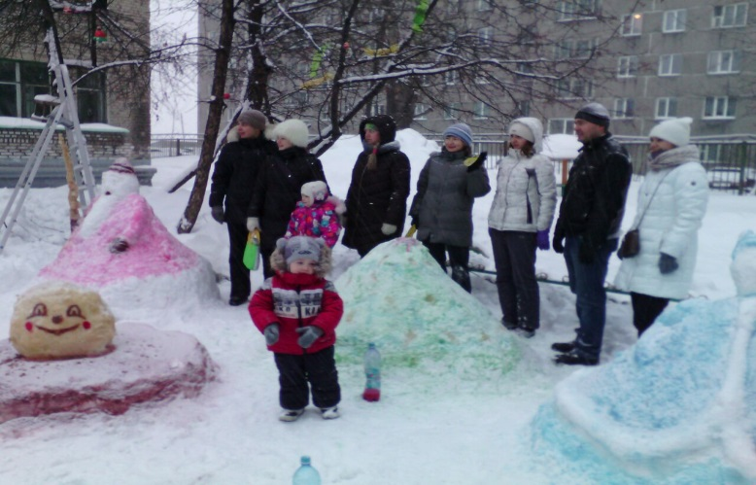
Семья – источник любви, уважения, солидарности и привязанности, то, на чём строится любое цивилизованное общество, без чего не может существовать человек!

Оформление снежного городка на участке детского сада

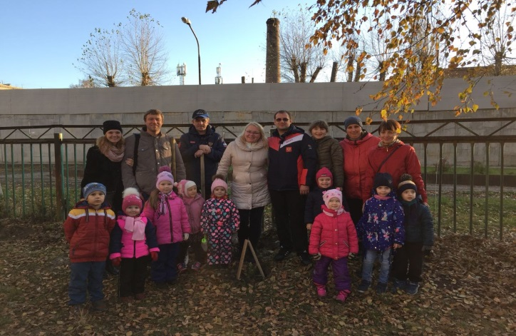

Акции по сбору макулатуры в обмен на саженцы деревьев «Круг жизни»

Проект «Мой родной Новосибирск!»
Ю. В. Кокорина,
воспитатель д/с № 402 Кировского района

Воспитание любви и уважения к родному городу является важнейшей составляющей нравственно-патриотического воспитания. Базовый этап формирования у детей любви к Родине – это накопление ими социального опыта жизни в своём городе, усвоение принятых в нём норм поведения, взаимоотношений, приобщение к миру его культуры.
Однако дети, начиная с дошкольного возраста, страдают дефицитом знаний о родном городе, стране, особенностях русских традиций.
Воздействие средств массовой информации, влияние телевидения, отрицательные примеры отношения взрослого населения к своему родному городу негативно воздействуют на детей.
Если мы хотим, чтобы наши дети полюбили свой город, нам нужно показать его с привлекательной стороны.
Именно в связи с необходимостью глубокого, всестороннего, бережного и целенаправленного ознакомления дошкольника с родным краем, была выдвинута цель дальнейшей нашей работы: создание условий в группе для формирования у детей старшего дошкольного возраста любви и интереса к родному городу, воспитания нравственно-патриотических чувств.
Исходя из этой цели, мы поставили перед собой следующие задачи: организовать в группе предметно-развивающую среду для целостного восприятия событий, связанных с родным городом; разработать перспективный план мероприятий по ознакомлению детей старшего дошкольного возраста с историческим, культурным своеобразием родного края; организовать целевые прогулки по улицам города, экскурсии к памятным и интересным местам города, в библиотеку; привлечь родителей воспитанников к активному участию в проекте; развивать у детей познавательный интерес и любовь к своей малой Родине; способствовать развитию бережного отношения к городу, его природе, достопримечательностям, культурным ценностям; воспитывать чувство уважения к людям, живущих рядом.
Разработан поэтапный план реализации проекта.
На подготовительном этапе нашей задачей было не только провести мониторинг знаний детей, систематизировать познавательную информацию по теме и спроектировать образовательный процесс, но и организовать развивающую среду таким образом, чтобы она провоцировала воспитанников на самостоятельный поиск информации и отражение её в разнообразной деятельности. В группе были оформлены уголки патриотического воспитания и родного края, где находится широкий спектр иллюстраций и фотографий, знакомящих детей с городом, страной; а также карты города, микрорайона, символика города и страны, иллюстрированные журналы о городе, дидактические игры, иллюстрации народных промыслов, произведения устного народного творчества и другие материалы для ознакомления с родным городом, страной.
Чтобы обеспечить целостное восприятие детьми изучаемого материала, мы распределили объём знаний по темам, двигаясь от простого к сложному. Работа велась последовательно: от более близкого (семья, детский сад) к более сложному (улица, микрорайон, город). Содержание деятельности мы отразили в перспективном плане.
Важным приёмом подачи информации детям, особенно исторического характера, являлся познавательный рассказ. Учитывая, что дошкольникам свойственно наглядно-образное мышление, всегда сопровождали его наглядным материалом.
На познавательных занятиях: «Что такое семья?», «Мой район, в котором родился и живу», «Ознакомление с гербом Новосибирска», «История образования Новосибирска», «Все профессии важны – все профессии нужны!», «Путешествие по городу» дети узнали об особенностях расположения улиц и домов, о достопримечательностях родного города, о людях, прославивших родной Новосибирск и многое другое.
Применение информационно-коммуникативных технологий позволило сделать занятия привлекательными и по-настоящему современными, решать познавательные и творческие задачи с опорой на наглядность. С этой целью для детей были созданы презентации: «Промышленность города Новосибирска», «Новосибирский метрополитен», «Храмы и соборы», «Необычные и интересные памятники Новосибирска».
Основную работу по воспитанию у детей интереса к родному городу мы проводили вне НОД. Дети имели возможность рассмотреть в свободное время фотографии, газетные вырезки, буклеты, рассказывающие о нашем городе, его улицах. Наибольший интерес у детей вызвала работа с картами города, особенно с картой микрорайона, которую мы начертили сами, с обозначением домов детей и их фотографиями.

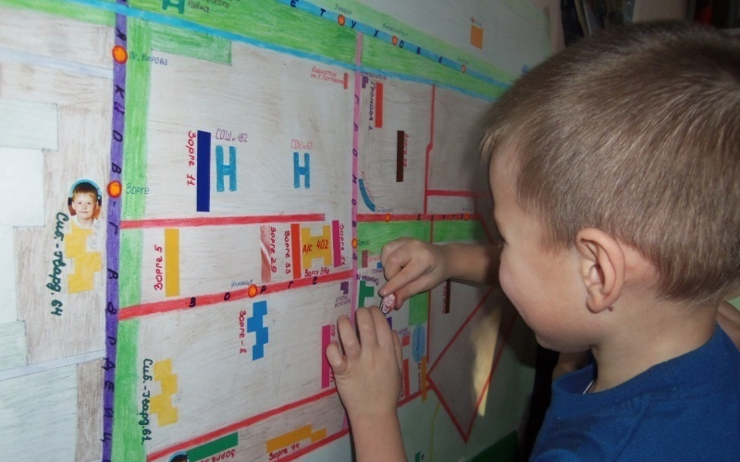

Для закрепления полученных знаний мы использовали дидактические игры, созданные в том числе воспитателями группы: «Узнай здание по силуэту», «Собери из разрезанных картинок виды нашего города», «Найди герб Новосибирска», «Знаете ли вы их?», «Что на картинке?».
Работа по ознакомлению с родным городом и трудом земляков перерастало в интересные сюжетно-ролевые игры, театрализованную деятельность, в которой дети применяли свои знания и уже накопленный жизненный опыт. Создавали условия, чтобы полученные представления, свои чувства по поводу увиденного и услышанного дети отражали в разнообразных видах детской творческой деятельности: рисовании, лепке, аппликации, изготовлении поделок. В группе были оформлены выставки детского творчества «Красив и летом и зимой мой Новосибирск родной!», созданы коллективные творческие работы: макет «Улица города», панно «Часовня», «Фонтан».
Активное участие в реализации проекта приняли родители. Накануне выходных, отпуска, выезда семьи на природу дети и родители получали задание наблюдать, затем рассказать об увиденном, сделать рисунки, фотографии, газету, сообщение. В ходе работы привлекали родителей к сбору познавательного материала, к организации фотовыставок, видеосъёмке различных мероприятий, проведению совместных праздников и досугов. Результаты этой работы: создание альбома детского творчества «О городе своём веду я свой рассказ», «Мы идём в детский сад» (схемы безопасных маршрутов); была оформлена фотовыставка «Мой любимый уголок Новосибирска». Дети приняли участие в ряде конкурсов: в международном конкурсе детского творчества «С чего начинается Родина?», в районном конкурсе «Подарок к Юбилею», конкурсе «Столовая для птиц».
Результаты реализации проекта:
- В группе создан уголок «Краеведение»; пополнена предметно-развивающая среда.
- Составлен перспективный план мероприятий по ознакомлению с родным городом; разработаны конспекты занятий по ознакомлению дошкольников с Новосибирском.
- Проведены целевые прогулки и экскурсии по улицам города, к памятным местам, в библиотеку.
- Систематическая и планомерная работа по воспитанию у детей патриотических чувств, с помощью проектной деятельности, способствовала обогащению знаний дошкольников. Тематическое планирование способствовало эффективному и системному усвоению детьми знаний. Дети узнали много нового о городе, об его истории, культуре, достопримечательностях, о жизни жителей, об их обычаях и традициях.
- Дети стали открытыми в проявлении чувств: они говорят о своей любви к Новосибирску, проявляют уважение к людям, живущим рядом.
- Родители стали активны в сотрудничестве с детским садом по ознакомлению детей с малой Родиной, приняли активное участие в выставках, конкурсах, организации экскурсий и других видах образовательной деятельности.
- Повысилась компетентность педагогов в вопросах краеведения.

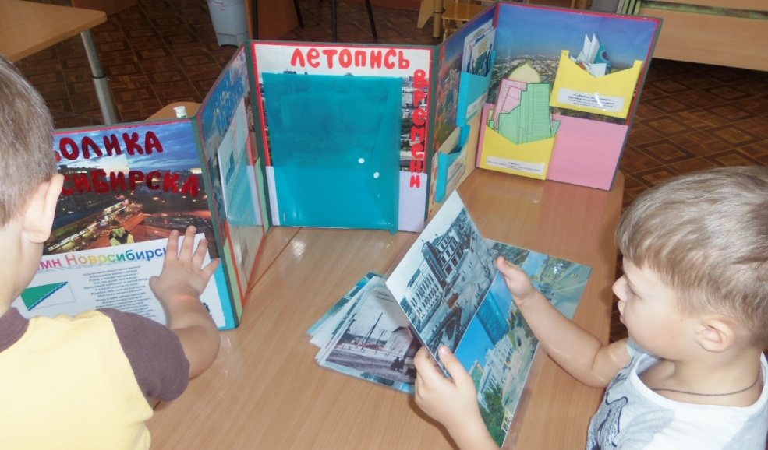

«Виртуальные экскурсии как форма приобщения детей дошкольного возраста к истории и культуре родного города»

В. Ф. Сергеева, В. С. Таймазова, Т. В. Лисицкая,
воспитатели д/с № 398 Кировского района

У каждого счастливого человека есть свой любимый город. Он может быть столицей, городом-миллионером или тихим, заброшенным городком и в то же время являться самым любимым городом, так как с ним связано много приятных впечатлений.
У каждого любовь к городу проявляется по-разному: поэты сочиняют стихотворения о любимом городе, композиторы пишут музыку, художники рисуют картины, тем самым, прославляя город и увековечивая память о нём на многие годы. Мы хотим, чтобы для ребят, город, в котором они живут, стал любимым! Этот проект посвящается Новосибирску – городу, который является Родиной наших воспитанников.
Проект преследует решение двух проблем:
- Первая проблема: родители имеют недостаточно знаний о своём городе, не уделяют внимание данной проблеме, считая её неважной, дети не владеют достаточной информацией о родном городе. Кроме того, с каждым годом увеличивается приток населения в город Новосибирск из других регионов России, а также ближнего зарубежья.
- Вторая проблема: в настоящее время приобщение детей дошкольного возраста к истории и культуре родного города происходит через передачу детям теоретических знаний, подкреплённых рассматриванием фотографий, иллюстраций. У детских садов мало возможностей для практического освоения материала. Экскурсии с воспитанниками проводятся достаточно редко в связи с климатическими особенностями, а также затруднениями материального характера.
Следовательно, необходимо искать новые идеи и подходы к приобщению детей к истории родного города. Одной из таких идей стала виртуальная экскурсия, имеющая ряд своих преимуществ перед традиционными экскурсиями:
– Не покидая здания ДОУ, можно посетить и познакомиться с объектами, расположенными за пределами детского сада.
– Виртуальные экскурсии способствуют воспитанию интереса к истории родного города и культуры горожанина.
– Разработка и проведение виртуальных экскурсий педагогами способствует закреплению знаний по современным компьютерным технологиям.
Комментариями к видеоэкскурсиям могут служить не только рассказы педагогов, но и самих детей (старший дошкольный возраст; предварительная подготовка) или родителей воспитанников.
Цель проекта: разработка методического комплекта видеоэкскурсий по городу Новосибирску для детей старшего дошкольного возраста, внедрение его использования в практику работы ДОУ для приобщения детей к истории и культуре родного города.
Данная цель может быть достигнута в процессе реализации следующих задач:
- Сформировать творческую группу педагогов (с привлечением родителей воспитанников) для создания видеоэкскурсий.
- Разработать план работы творческих групп по созданию видеоэкскурсий с указанием сроков выполнения.
- Разработать предварительный перечень видеоэкскурсий, которые необходимо создать.
- Создать и апробировать видеоэкскурсии в образовательной деятельности ДОУ.
- Развивать у воспитанников познавательный интерес к истории и культуре родного города путём проведения видеоэкскурсий.
- Внедрить в практику работы ДОУ цикл видеоэкскурсий.
- Проанализировать опыт разработки и проведения видеоэкскурсий.
- Обобщить опыт работы по разработке методического комплекта видеоэкскурсий по городу Новосибирску для детей старшего дошкольного возраста и его внедрению в практику работы ДОУ на методических мероприятиях разного уровня.
В образовательной деятельности нашего детского сада используем следующие формы проведения виртуальных экскурсий: мультимедийные презентации, посещение виртуальных музеев, видеоэкскурсии.
Мультимедийные презентации создаём с помощью программы PowerPoint. Данная форма проведения экскурсии наиболее доступна для педагогов. В детском саду есть оборудование для просмотра презентаций (проекторы, интерактивные доски). А подобрать материалы для презентации не составляет труда. Известно, что ведущей деятельностью детей является игра, поэтому при разработке презентаций обязательно включаем различные виды игр для ознакомления с городом: «Угадай по силуэту»; «Узнай и расскажи»; «Третий лишний»; «Подставь фрагмент» и другие.
Некоторые музеи создают сайты с возможностью онлайн посещения выставок, экспозиций. Например, онлайн-музей города Новосибирска, Новосибирский краеведческий музей, музей Новосибирска. Данная форма виртуальной экскурсии вызывает больший интерес у воспитанников, потому что создаёт эффект посещения, а также есть возможность рассмотреть экспонат со всех сторон. Например, прогулка по выставке музея Новосибирска. Создаётся эффект присутствия на выставке, можно пройти по ней, задавая курсивом направление, приближая объекты. Конечно, и здесь есть свои минусы. Так, не на всех сайтах Новосибирских музеев хорошее качество при приближении. И значительный минус – это скорость подключения к сети Интернет.
И ещё одна форма проведения виртуальной экскурсии – это видеоэкскурсия. Нами разработан перечень видеоэкскурсий, которые необходимо создать. Уже отсняли и монтируем материал: «Ледовый городок», парк «Городское начало», «Аэропорт Толмачёво», «Фонтаны Новосибирска».
Мы считаем, что успешность развития дошкольников при знакомстве с родным городом возможна только при условии активного взаимодействия ДОУ с семьями воспитанников, поэтому привлекаем родителей к созданию видеоэкскурсий. Кроме того, у нас в планах создать видеоэкскурсии о профессиях города Новосибирска. Планируем, что родители, расскажут о своих профессиях через небольшие ролики с рабочего места.
Содержание виртуальных экскурсий подбирается с учётом возрастных особенностей, интересов детей. Для организации и проведения виртуальной экскурсии разработан алгоритм действий:
1. В соответствии с календарно-тематическим планированием выбираем темы, формулируем цель и задачи экскурсии.
2. Изучаем информацию, проводим предварительную работу с родителями.
3. Далее на основе подобранного материала составляем маршрут экскурсии, создаём видеоряд или подбираем фотоиллюстрации.
4. Определяем технику ведения виртуальной экскурсии и подготавливаем текст (комментарий) экскурсии. Сопровождающий комментарий может быть представлен в текстовой форме или в виде аудиозаписи голоса «экскурсовода».
5. Проводим виртуальную экскурсию с обсуждением. Активизировать внимание помогают вопросы, задаваемые в процессе рассказа воспитателя, также эти вопросы побуждают детей к логическому мышлению («Как вы думаете, почему именно на этом месте решили построить город?», «Почему наш город так назван?» и т. д.)
6. При необходимости осуществляем повторный просмотр видеофрагментов, слайдов презентации.
7. Заканчиваем виртуальную экскурсию итоговым обсуждением, в ходе которого вместе с детьми обобщаем, систематизируем увиденное и услышанное, делимся впечатлениями.
Анализ практической деятельности позволяет сделать вывод, что применение виртуальных экскурсий активизирует познавательную активность и способствует развитию психических познавательных процессов детей старшего дошкольного возраста, преодолевает интеллектуальную пассивность детей, обогащает социальный опыт, даёт возможность использовать полученный опыт в практической деятельности, что способствует развитию детей.

